ДОКЛАД
за нуждите от техническо и
професионално образование и обучение на техници и инженери в сектора на
машиностроенето и мехатрониката
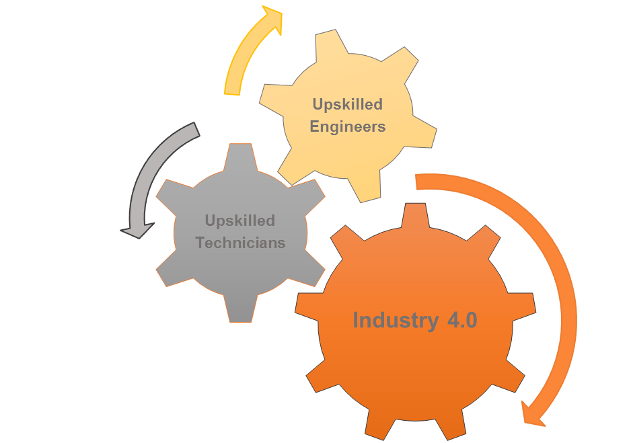

2021
Съдържание

1. ВЪВЕДЕНИЕ 3
2. ТЕКУЩА СИТУАЦИЯ В ПАРТНЬОРСКИТЕ РЕГИОНИ 4
2.1. РЕГИОН ГАБРОВО (БЪЛГАРИЯ) 4
2.2. РЕГИОН ПЛОВДИВ (БЪЛГАРИЯ) 8
2.3. ИЗТОЧНА МАКЕДОНИЯ И ТРАКИЯ (ГЪРЦИЯ) 12
2.4. ПОМОРСКИ РЕГИОН (ПОЛША) 16
2.5. РЕГИОН НИШ (СЪРБИЯ) 22
3. АНАЛИЗ НА РЕЗУЛТАТИТЕ ПО РЕГИОНИ 26
3.1. РЕГИОН ГАБРОВО (БЪЛГАРИЯ) 28
3.2. РЕГИОН ПЛОВДИВ (БЪЛГАРИЯ) 32
3.3. ИЗТОЧНА МАКЕДОНИЯ И ТРАКИЯ (ГЪРЦИЯ) 39
3.4. ПОМОРСКИ РЕГИОН (ПОЛША) 44
3.5. РЕГИОН НИШ (СЪРБИЯ) 49
4. МЕЖДУРЕГИОНАЛЕН АНАЛИЗ 54
4.1. РАЙОНИ, ОБХВАНАТИ ОТ ПАРТНЬОРСТВОТО 54
4.2. ДЯЛ НА ИНЖЕНЕРИТЕ И ТЕХНИЦИТЕ ОТ ОБЩИЯ ДРОЙ ЗАЕТИ ЛИЦА В РЕГИОНА 56
4.3. ВЪЗМОЖНОСТИ ЗА ПРОФЕСИОНАЛНО ОБУЧЕНИЕ НА ТЕХНИЦИ И ИНЖЕНЕРИ 56
4.4. ВЪЗМОЖНОСТИ ЗА ВАЛИДИРАНЕ НА НЕФОРМАЛНО ОБУЧЕНИЕ 56
4.5. НУЖДИ ОТ ОБУЧЕНИЕ 57
4.6. НУЖДИ ОТ ОБУЧЕНИЕ, СВЪРЗАНО С МЕКИ УМЕНИЯ 61
4.7. МЕТОДИКА НА ОБУЧЕНИЕ 62
ЗАКЛЮЧЕНИЕ 63
ПРИЛОЖЕНИЕ I 65

1. ВЪВЕДЕНИЕ
Настоящият доклад е написан в рамките на програма ERASMUS +, KA2, проект „Общност за повишаване на квалификацията на инженерно-техническия персонал чрез активно учене“ (allCUTE). Той е на основа проучване, проведено сред 161 компании в сектора на машиностроенето и мехатрониката, с цел идентифициране на нуждите от техническо и професионално образование и обучение на техните техници и инженери. Проучването обхваща 5 партньорски региона:
- Област Габрово, България;
- Област Пловдив, България;
- Източна Македония и Тракия, Гърция;
- Поморски регион, Полша; • Ниш, Сърбия.
Докладът е разработен в контекста на изискванията на Индустрия 4.0, наложени на днешните техници и инженери. Четирите ключови елемента на Индустрия 4.0: Интернет на нещата; Анализи на големи информационни масиви, Инженерна симулация и Материалодобивното производство – технологията, известна и като „3D принтиране”, оказват значително влияние върху машиностроенето и мехатрониката, тъй като изискват цялостно преработване на процесите и операциите, за да използват тези нови постижения. Следователно тези индустрии се нуждаят от перспективен технически и инженерен персонал, който да възприеме тези цифрови инструменти и технологии, така че да проектира, ремонтира и поддържа все поинтелигентните производствени съоръжения. За целта компаниите са наясно, че трябва да инвестират в обучението на тези служители, така че непрекъснато да подобряват тяхната компетентност и умения, за да постигнат върхови постижения и да отговорят на новите изисквания както на производството, така и на клиентите Този доклад има за цел:
- представяне на текущото състояние на партньорските региони във връзка с предоставянето на ТПОО на техници и инженери, заети в сектора на машиностроенето и мехатрониката;
- идентифициране нуждите от обучение на фирмите в съответния сектор по региони на партньорите, за да могат те да подобрят компетентността и ефективността на техния технически и инженерен персонал;
- идентифициране на методологията на преподаване, предпочитана от работодателите;
- сравняване на резултатите от проучването в партньорските региони;
- да даде препоръки за разработването на последваща учебна програма.

2. ТЕКУЩА СИТУАЦИЯ В ПАРТНЬОРСКИТЕ РЕГИОНИ

2.1. РЕГИОН ГАБРОВО (БЪЛГАРИЯ)

2.1.1. Кратко описание на икономиката
Икономиката в Габровска област се движи предимно от индустриалния сектор. През 2018 г. стойността на произведените стоки е била почти 2,5 млрд. лв., като над 1,6 млрд. лв. от тях са генерирани от производствената индустрия. Преработващата промишленост има основен дял в цялостната икономика на региона и представлява около 60% от общото производство, два пъти повече от средното на ниво държава. Производството на машини, оборудване и метални изделия има водеща роля в преработващата промишленост и с най-висока добавена стойност на заето лице. Почти половината от доходите, генерирани от индустрията в региона, идват от горепосоченото производство. Габровска област е и основният център за производство на инструменти за машиностроенето с повече от 20 компании, работещи в тази област. Габрово играе водеща роля в производството на телфери; някои от най-големите компании за производство на електротелфери в България се намират в областта. Те работят в клъстер модел под името „Подемна техника”, включващ компании и от съседната Великотърновска област. Други области на индустрията в региона включват производството на линии за производство и пълнене на туби („Мехатроника“ АД); контролери за машини с ЦПУ (AMK ЕООД), симулатори за Формула 1 („RSeat) и др. Производствените бази на Идеал Стандарт-Видима АД (санитарен фаянс), в който работят над 3500 души; АББ Пауър Гридс ООД - производител на елементи за електрозахранващи системи и др. се намират в град Севлиево.
Икономическият център „Габрово-Севлиево”, който е със силен индустриален профил, включва общините Габрово и Севлиево. Класиран е сред 20-те най-важни икономически центъра в България. Индустрията в региона е предимно експортно ориентирана, като повече от 50% от всички произведени стоки се изнасят. За продуктите на машиностроителната индустрия износът е дори по-висок - около 66%.

2.1.2. Дял на инженерите и техниците от общия брой на заетите в региона
Общият брой на заетите в Габровска област е около 39 000 - приблизително 50% от тях са наети от фирми от преработвателната индустрия. Около 40% от всички служители работят в областта на производството на машини, оборудване и метални изделия. Няма официални статистически данни за образователния профил на хората, заети в тези компании, но като се използват други публично достъпни статистически данни могат да се направят някои обосновани предположения:
Относителен дял на населението с висше образование на възраст между 24 и 64 години– 27,9%;
Относителен дял на населението със средно образование на възраст между 24 и 64 години – 57,6%.
Най-малко 2/3 от всички наети в машиностроителните и електротехническите компании, имат техническа степен (инженери и технически персонал) или заемат длъжности, които изискват такава степен.
Въз основа на гореизложеното, би било логично да се предположи, че поне 7000 от наети в област Габрово имат техническа степен и приблизително 2000 от тях са инженери.

2.1.3. Възможности за образование и обучение
2.1.3.1. Формалнообучение. Образователни институции, които предлагат курсове за повишаване на квалификацията на инженери и техници.

• Висше образования
Техническият университет в Габрово предлага инженерни степени (бакалавър, магистър и доктор) във Факултета по машиностроене и уредостроене и във Факултета по електротехника и електроника. Това е основният източник на инженери в региона. • Средно образование
Около 50% от всички ученици в средните училища се обучават професионално и над 60% от тях изучават технически предмети. Бизнесът и образователните институции в региона работят в сътрудничество, за да планират програмите, които ще се предлагат в средните училища, така че да дадат на учениците по-добри възможности за заетост след дипломирането и да отговорят на изискванията на бизнеса на пазара на труда.

• Възможности за професионално обучение, финансирани от правителството и / или от ЕС
Наетият персонал може да се възползва от две възможности за професионално обучение, финансирано от ЕС:
По оперативна програма „Развитие на човешките ресурси“ всяко заето лице със средно или пониска степен образование има право да кандидатства за курс за професионално обучение за придобиване на нова квалификация или допълнителни ключови умения и компетенции (напр. Чужди езици). 85% от обучението се финансира от Програмата. Всеки служител може самостоятелно да избере квалификацията или уменията, от които се интересува, и не е необходимо съгласие или одобрение от работодателя. Оперативна програма „Развитие на човешките ресурси” се изпълнява за втори период. По-голямата част от бенефициентите избират да учат чужди езици и много малко избират технически курсове, като единственото изключение е професията автомобилен техник, която включва модул за шофьорска книжка. Професионално обучение за служителите като част от проекти за обновяване на оборудването в компанията. Такива обучения обикновено идват с много малко финансиране и се ограничават до обучение на служителите за използването на новото оборудване, доставено по проекта.
Финансиране на проекти, които включват предварителен подбор на безработни, професионално обучение, осигурено на място от център за професионално обучение и/или наставник и последващо наемане на работа. Тези проекти са много малко на брой и в по-голямата си част обучаващите се обучават само по набор от модули за дадена професия. Основната цел на тези проекти е да предоставят основни знания на безработни хора в определена професионална област. Не повече от 100 безработни на годишна база преминават такива обучения, някои от които с технически предмети. Обучения в областта на инженерството не се предлагат при този тип проекти.

2.1.3.2. Неформално обучение – специализирани семинари, обучения в работна среда, други.
В допълнение към формалното обучение съществува и така нареченото неформално обучение. Неформалното обучение се осъществява извън официалната учебна среда, но в някаква организационна рамка. Неформалното обучение се извършва извън училищата и колежите и произтича от участието на учащия се в дейности, които не се предприемат с учебна цел.
Неформалното обучение се инициира от самата компания и е достъпно за наетия персонал. Действителното обучение може да бъде проведено или вътрешно от компанията, или от организации на работодателите, или от центрове за професионално обучение. Този тип инициативи за неформално обучение са насочени предимно към развитието на ключови компетенции на персонала. В някои по-редки случаи целта е да се повиши професионалната квалификация на служителя главно в областта на ИТ.

2.2.3.2. Възможности за валидиране на знания и умения на инженери и техници
Валидирането е процес на оценка, признаване и официално документиране на връзката между умения, знания и компетенции, придобити чрез неформално обучение и национални образователни стандарти и изисквания за придобиване на професионална квалификация. Наредбата за условията и процедурите за валидиране на професионални знания, умения и компетенции влезе в сила през януари 2015 г.
Валидирането е процес на оценка, признаване и официално документиране на връзката между умения, знания и компетентности, придобити чрез неформално обучение и национални образователни стандарти и изисквания за придобиване на професионална квалификация и гарантира по-добър достъп до професионално обучение и пазара на труда. Могат да бъдат валидирани само квалификации по професии и специалности, включени в списъка на професиите за професионално образование и обучение (ПОО),.
Институциите, имащи право да извършват валидиране, включват: училища за ПОО, професионални гимназии, училища по изкуства, спортни училища, професионални колежи и центрове за ПОО.
Валидирането включва процедури за идентифициране на придобитите професионални знания, умения и компетенции и осигурява два вида сертифициране:
- удостоверение за валидиране на ниво на професионална квалификация: след изпит се удостоверява, че са постигнати всички единици резултати от обучението, определени в държавните образователни изисквания;
- удостоверение за придобиване на професионална квалификация за част от професия: след изпит се удостоверява, че са постигнати една или няколко единици учебни резултати от обучението, включени в държавните образователни изисквания.
Притежателите на тези сертификати имат същите права като лицата, които са получили съответните сертификати чрез системата за официално образование.
Няма установена такава система за валидиране на уменията и знанията на инженерите.

2.2. РЕГИОН ПЛОВДИВ (БЪЛГАРИЯ)

2.2.1. Кратко описание на икономиката на регион Пловдив
Пловдив е номер 1 индустриален център в България. Общо произведената продукция е за близо 17.5 млрд. лв. през 2018 г., като тази на промишлеността е близо 9.5 млрд. лева. Структурата на местната икономика е силно доминирана от производството, което по данните на НСИ, заема 39.9% от нея (спрямо добавена стойност), това е с 12% повече от вторият поголемина сектор. Спрямо произведена продукция делът на производството е 55 процента, а спрямо приходи от дейността е 36.3 процента.

В регион Пловдив е разположена Тракия икономическа зона /ТИЗ/ - най-голямата и устойчиво развиваща се индустриална зона не само в България, но и в Югоизточна Европа. Обединява 6 индустриални зони в района на Пловдив – „Марица“, „Раковски“, „Куклен“, „Пловдив“, Високотехнологичен парк „Иновации“ и Агро парк „Калояново“. Площта й е над 10 700 000 кв. м, като половината от нея вече е заета. За 25 години /от старта на първата зона „Марица“ през 1996 г./ в нея са реализирани над 3 милиарда евро инвестиции. В ТИЗ работят над 180 компании, половината от които са чуждестранни. Предприятия, свързани с производството на метални изделия, машини и оборудване, на компютърна и комуникационна техника, електронни и оптични продукти, електрически съоръжения и детайли за електрозахранването, автоматизацията и др. са изградили световни лидери като ABB /имат 2 завода/, Liebherr, Osram, Hanon Systems, Sensata Technologies, Biomashin, BTL Industries, Spinner, Milara International,
William Hughes, Mecalit, Оdelo, Willi Elbe Gelenkwellen, Intrama, Aiger Group, Techno Aktas, Ataro Clima, VEM и др. Пловдивският завод на Schneider Electric стана второто предприятие на френската група в Европа, където могат да се видят технологии на "умна" фабрика, които оптимизират производството чрез различни системи за дигитализация и автоматизация. Тази година компанията получи вътрешногрупов сертификат за smart factory, което я прави единственият демонстрационен център за общо 14 държави в Източна Европа.

В ТИЗ е една от най-значимите компании в България – „КЦМ 2000” АД. А машиностроителната „Балканкар рекорд“ е най-големият производител на мотокари, електрокари и електроплатформи в България. Над 30 от заводите в ТИЗ произвеждат различни части за автомобилната индустрия.

Екипът на „Тракия икономическа зона“ през 2020 г. постави основите на Консорциум „Въглеродно неутрални индустриални паркове“ за развитието на индустриалните зони в България в четири области – Пловдив, Бургас, Габрово и Хасково. Стратегическият проект, който е в съответствие със „Зелената сделка“ на ЕС, цели създаване на привлекателна инвестиционна и иновационна среда в зоните на участващите общини, намаляване на въглеродните емисии, подобряване на условията на труд и стандарта на живот. Във „Въглеродно-неутралните индустриални паркове“ ще се привличат инвеститори, които залагат на екологичните принципи при бъдещото си индустриално развитие. Проектът е разработен от екипа на „Тракия икономическа зона“, ползвайки съвместната работа с най-голямата научна общност за приложни изследвания в Европа – германският институт Fraunhofer, Организацията на ООН за индустриално развитие (UNIDO), Българската агенция за инвестиции /БАИ/ и успешния опит на Публично-частното партньорство с девет общини и три клъстера.

Самите фирми от ТИЗ инвестират в продукти, свързани със „Зелената сделка“, като екосредства за транспорт, например. През 2019 г. в Тракия икономическа зона започна за първи път в България асемблирането на електрически камиончета в „Милара Интернешънъл“ с основни части произведени в Китай. „Милара Интернешънъл“ смята от 2021 година частите на електрическите камиончета да бъдат изцяло българско и европейско производство. В ТИЗ работят и 2-те най-големи български компании за производство на електрически велосипеди –
„Макском“ и „Лидер-96“.

2.2.2. Дял на инженерите и техниците от общия брой на заетите в региона
Производството в региона е на челна позиция по брой работни места в цяла България – над 74 700. Област Пловдив има добре развита екосистема от инженерни производства като машиностроене, автомобилостроене, домакински уреди, електроника, медицинско оборудване и др. Инженерните производства заемат най-голям дял спрямо работни места – над 35 400, и бележат ръст от 10 300 за последните 8 години.

2.2.3. Възможности за обучение в регион Пловдив
2.2.3.1.Формално обучение. Образователни институции, които предлагат повишаване на квалификацията на инженери и техници.

• Висше образование
Пловдив е университетски град с 9 висши учебни заведения, в които учат 33 000 студенти. Това са Аграрен университет, Медицински университет, Академия за музикално, танцово и изобразително изкуство, Пловдивски университет „Паисий Хилендарски“, Технически университет – София, Филиал Пловдив, Университет по хранителни технологии, Висше училище по агробизнес и развитие на регионите – Пловдив, Висше училище по сигурност и икономика, Европейско висше училище по икономика и мениджмънт. Години наред предпочитано образование от младото поколение беше езиковото, икономическото, компютърното и юридическото. През последните 3-4 години, с увеличаващата се индустриализация, се наблюдава завишен интерес към техническите науки. В повечето от университети има специалности, свързани с придобиването на технически знания и умения.
Бройката на обучаваните в момента студенти е:
- Общо инженерство – 520
- Машинно инженерство - 930
- Ел. инженерство, електроника и автоматизация – 630

• Средно образование
В областта професионалните гимназии, които подготвят технически кадри са 19 на брой. В тях се изучават следните специалности: компютърна техника и технологии, електрообзавеждане на производството, електрически инсталации, мехатроника, механизация на селското стопанство, машини и системи с ЦПУ, осигурителни и комуникационни системи в ж.п. инфраструктура, автотранспортна техника, оптически комуникационни системи, системно програмиране, приложно програмиране, измервателна и организационна техника, производство на хляб, хлебни и сладкарски изделия, електрообзавеждане на транспортна техника, механизация на селското стопанство, подемно - транспортна техника, монтирана на пътни транспортни средства, електрически машини и апарати, компютърни мрежи, микропроцесорна техника, автоматизация на непрекъснати производства, мебелно производство, полиграфия, производство на тапицирани изделия, производство на строителни изделия от дървесина, електрообзавеждане на подемна и асансьорна техника, автомобилна мехатроника, електрически превозни средства, експлоатация и поддържане на хладилна и климатична техника в хранително-вкусовата промишленост, топлотехника - топлинна, климатична, вентилационна и хладилна, пътно - строителна техника, технология на машиностроенето. През учебната 2020-2021 година общият брой ученици по посочените специалности в 19-те професионални гимназии е 6265.

• Възможности за професионално обучение
Доставчици на професионално образование и обучение, предлагащи обучение за инженери/ техници - В Пловдив и региона има 36 на брой Центрове за професионално обучение, които предлагат курсове за обучение на инженери/техници.
Неформалното обучение се извършва за работещите във фирмите по инициатива на ръководството, обучение от работодателските организации, центрове за обучение. Най-често то е насочено към повишаване на ключовите компетенции на работещите.

Създаденият през 2019 г. единствен по рода си в индустриална зона в България Център за професионално обучение ТРАКИЯ квалифицира и преквалифицира кадри от фирмите в „Клъстер Тракия икономическа зона“ по програми за обслужването и проектирането на мехатронни системи, за изграждане на фундаментални знания и компетентности в основни за индустриалното производство области.

2.2.3.3. Неформално обучение – специализирани семинари, обучения в работна среда, други.

Германският производител на хладилници и фризери Liebherr откри през 2009 г. собствен учебен център, в който обучава необходимите кадри. Обучението включва темите металообработка (свредловане, струговане, фрезоване), автоматизация (пневматика, електропневматика и хидравлика, заваряване, спояване и др., както и обширно обучение на модерни производствени линии и съоръжения. От миналата година има и втора голяма програма за обучение, свързана с автоматизацията. Основните кандидати за нея са току-що завършили инженери, нуждаещи се от изискваната за започване на работа практика.

2.2.3.4. Възможности за валидиране на знания и умения на инженери и техници В България съществува система за валидиране на знания и умения, придобити чрез неформално и самостоятелно обучение и получаване на признат от държавата документ за това (за техници). Няма такава система за валидиране за инженери.

2.3. ИЗТОЧНА МАКЕДОНИЯ И ТРАКИЯ (ГЪРЦИЯ)

2.3.1. Кратко описание на икономиката на региона
Районът на Източна Македония и Тракия, с площ от 14 157,76 km² и население от 601 175 жители (Eurostat, 2019), е разположен на кръстопътя на Европа и Азия и е предимно земеделски район. Независимо от това, европейската интеграция, развитието на инфраструктурата, постепенното използване на неговия туристически и геополитически потенциал и относително силната производствена база могат да станат ключови за неговия икономически растеж. В Източна Македония и Тракия живеят 5,6% от населението на страната. Очаква се ниските нива на преките чуждестранни инвестиции (ПЧИ) в комбинация с относително ниска производителност, бавното преструктуриране на производствената база към по-високи сегменти с добавена стойност и засилената конкуренция от съседните страни с ниски цени да увеличат още натиска върху производствената база на региона и евентуално да повлияят отрицателно заетостта.
Най-засегнати са секторите на търговията и услугите, като голям брой магазини и фирми прекратяват дейността си, но и производството и строителството са силно засегнати.
Секторът на услугите обаче, независимо от търговията на дребно и туризма, е насочен главно към кетъринг за регионални нужди. Той не е конкурентоспособен в международен план и има ограничен потенциал за разширяване до съседните страни въз основа на интензивните сегменти иновации и знания с висока добавена стойност. Производственият сектор е доминиран от средни към нискотехнологични сектори, като хранителна промишленост, текстил и облекло, добивна промишленост, производство на целулоза, хартия и картон и производство на тютюневи изделия. Освен това в региона са разположени някои по-големи, по-интензивни технологии, особено в секторите на химикалите и производството на машини и оборудване.
Регионът се характеризира с постепенно изграждане на капацитет в областта на научните изследвания, технологичното развитие и иновациите (RTDI) чрез увеличаване на присъствието на академични институции, т.е. Университета „Демокрит“ в Тракия и Международния университет. Изследователските усилия в региона са концентрирани главно в академичния сектор. Ограниченият капацитет за усвояване и търсене от страна на фирмите за RTDI услуги и липсата на инфраструктура за подобряване на трансфера на технологии ограничават потенциала за разпространяване и създаване на дългосрочни връзки между регионалните фирми и сектора на висшите училища (HEI) в региона.
Производственият сектор на Гърция, след като претърпя многогодишна финансова криза, бавно, но стабилно възвърна доверието. Инициативите за усъвършенствани технологии за производство в Гърция са ограничени, въпреки че непрекъснато се разрастват поради насърчаването на научноизследователската и развойна дейност в измервателните технологии и роботиката, повишаване на осведомеността за ползите от автоматизацията и повишаване на подкрепата за стартиращи предприятия. На регионално ниво все още няма конкретни дейности, свързани с усъвършенстваните технологии за производство.

Региона на Кавала
Община Кавала се простира на площ от около 350 квадратни километра, в северната част на Гърция. Повечето от хората живеят в град Кавала (54 000). Общината е разположена в западната част на региона на Източна Македония и Тракия с икономика, основана силно на сектора на услугите (77%), докато вторичния (12,5%) и основния икономически сектори (10,5%) допринасят по-малко за местния брутен вътрешен продукт. Туризмът, селското стопанство, риболовът и добивната промишленост, заедно с важния обществен сектор са основните дейности на жителите.
Община Кавала играе ролята на врата към трансевропейските оси за Егейско море и център на международните търговски пътища за Балканите. Също така е призната за междурегионален портал с международна роля чрез летището си, магистрала Егнатия и вертикалната ос от
България през граничната станция Екзохи и нейните пристанища.

2.3.2. Дял на инженерите и техниците от общия брой на заетите в региона
Общият брой на заетите в Източна Македония и Тракия е около 179 000, от които приблизително 11% са наети от компании от преработвателната индустрия (данни от Националната статистическа организация за 2017 г.). По-голямата част от тях работят в областта на машиностроенето, оборудването, добивната промишленост и производството на метални изделия. От официалните статистически данни за образователния профил на хората, заети в тези компании, имаме следните резултати:
Относителен дял на населението между 24 и 64 години с висше образование - 11%.
Относителен дял на населението между 24 и 64 години със средно образование - 21%.
Относителен дял на населението между 24 и 64 години с основно образование - 27%.
Поне 30% от целия персонал, нает в машиностроителните и електротехническите компании, има техническа степен (инженери и технически персонал) или заема длъжности, които изискват такава.
Въз основа на гореизложеното, би било справедливо да се предположи, че поне 4000 от всички служители в региона на Източна Македония и Тракия имат техническа степен, а от тах около 1000 имат инженерно образование.

2.3.3. Възможности за образование и обучение 2.3.4. Формално обучение. Образователни институции, които предлагат повишаване на квалификацията на инженери и техници

• Висше образование
Технологичният образователен институт на Източна Македония и Тракия предлага инженерни степени в Училището по технологично инженерство, в което се предлага обучение на машинни, електро и ИТ инженери.

• Възможности за професионално обучение
По данни на проучването, което направихме, няма официални програми за обучение (доставчици на ПОО, предлагащи обучение за заети инженери или наети техници). В региона няма и национални програми и програми на ЕС, предлагащи обучение за заети инженери и техници с цел подобряване на техните умения.

2.3.3.2. Неформално обучение – специализирани семинари, обучения в работна среда, други
Такива възможности се предлагат само чрез частни инициативи и компании, които предоставят програми за обучение на инженери на собствените си машини, за да ги обучат как да ги използват ефективно. В този сектор няма национална програма за обучение и повишаване на квалификацията.

2.3.3.3. Възможности за валидиране на знания и умения на инженери и техници
Понастоящем в Гърция не съществува национална рамка за валидиране на неформалното образование и обучение. Все още не е създадена правна рамка, основана на общи принципи за цялото формално образование и обучение на възрастни и инструменти за документиране на знания, умения и компетенции, придобити чрез неформално образование и обучение, не са разработени систематично.
В резултат на това хората нямат право да поискат оценка на своето предишно обучение, независимо къде и как са били изисквани компетенциите, по отношение на стандартите на програмата за образование и обучение (подход отдолу нагоре).
От друга страна, за да се разбере по-добре развитието на валидирането на неформалното и самостоятелното обучение в Гърция, е важно да се подчертаят дефинициите, използвани в страната, по отношение на неформалното обучение, в сравнение с определението, съдържащо се в Препоръка на Съвета от 2012 г. за валидиране на неформалното и самостоятелното учене, тъй като неформалното обучение няма същото определение в Гърция, както в други страни. В допълнение думата сертифициране (pistopoihsh) се използва главно в процесите и документите на националната политика; тя може да се отнася до документация, която удостоверява, че е проведено обучение; но това не означава непременно валидиране, тъй като не се извършва действителна оценка.
В този контекст са разработени някои процеси на сертифициране от Националната организация за сертифициране на квалификации и професионално ориентиране (EOPPEP) (закон 4115/2013), която има правомощието да удостоверява входящите и изходящите резултати на неформалното обучение.
(Източник: https://eacea.ec.europa.eu/national-policies/eurydice/content/validation-non-formal-andinformal-learning-32_en )
По този начин EOPPEP издава лицензи на доставчици на неформално образование и обучение (както първоначално, така и продължаващо) въз основа на критерии и стандарти за качество и осигурява сертифициране на умения за обучаващия персонал и програми.

2.4. ПОМОРСКИ РЕГИОН (ПОЛША)

2.4.1. Кратко описание на икономиката на регион Поморски
Поморският регион е един от най-динамично развиващите се региони в Полша. Много ключови компании, играещи значителна роля в националната икономика, са разположени в региона, допринасяйки за неговия висок социален и икономически потенциал

Поморско войводство е един от шестнадесетте административни района на Полша. Намира се в северната част на страната, на брега на Балтийско море.

През 2017 г. три сектора регистрираха висок дял от брутната добавена стойност: (1) услуги - търговия, ремонт на моторни превозни средства и мотоциклети, транспорт и съхранение, услуги за настаняване и хранене, информация и комуникация (NACE G, H, I, J) ( 29,7%), промишленост (26,5%) и други услуги (24,9%) (Централна статистическа служба, 2020). Към 2019 г. в региона има 26 574 търговски компании, включително 3335 с чуждестранен капитал. Чуждестранните фирми представляват 12,5% от всички компании в региона (Централна статистическа служба, 2020 г.). (Източник: https://ec.europa.eu/growth/tools-databases/regional-innovation-monitor/baseprofile/pomorski
Традиционните индустрии в региона са свързани с морето и включват нефтохимическата, корабостроителната, електромеханичната, строителната, дървообработващата и мебелната промишленост. Въпреки че хранително-вкусовата промишленост традиционно принадлежи към водещите сектори в икономиката на региона, тя е от незначително значение. През 2017 г. секторът земеделие, горско стопанство, риболов и лов е осигурил само 2,5% от регионалната брутна добавена стойност (Централна статистическа служба, 2020 г.). Следователно приоритетните сектори от гледна точка на инвестиционния потенциал са електрониката, логистиката, морското дело, съвременните бизнес услуги, ИКТ, биотехнологиите и леката химическа индустрия и преработката на храни (с особен акцент върху преработката на риба). Регионалното индустриално портфолио на регион Поморски е доста диференцирано с намаляваща роля на индустрията (въпреки че все още доминира) и нарастваща роля на секторите на услугите (и по-специално Център за аутсорсинг на бизнес процеси и споделени услуги (BPO-SSC) и Интензивни бизнес услуги (KIBS)) както по отношение на заетостта, така и при генериране на добавена стойност. Групата на най-големите предприятия в регион Поморски се характеризира с преобладаване на индустриални компании, сред които: Grupa Lotos SA (сектор горива), Grupa Energa SA (енергиен сектор), International Paper Kwidzyn sp. Z.o.o. (хартиена промишленост и свързани с нея операции), Drutex S.A. (производство на врати и PVC дограма), Flextronics International (електроника), Remontowa Holding SA (корабостроителница), Polpharma SA (фармацевтична индустрия). Най-големите доставчици на услуги включват следните компании: STU Ergo Hestia SA, MTU SA (застрахователна индустрия), Glencore Polska sp. z o.o., Jysk sp. z o.o., Jantar Sp. z o.o., GK (охранителни услуги, услуги по почистване).

Поморският регион е мощен център за научноизследователска и развойна дейност, което се отразява във високите позиции, които заема в такива категории като разходи за НИРД или брой служители в сектора за научноизследователска и развойна дейност. Това положение се благоприятства от факта, че регионът е един от най-големите академични центрове в Полша, в който относително голям брой завършват технически и научни специалности. Основата на икономиката на региона е сектора на услугите, който е един от най-иновативните в Полша. В сравнение с други региони, Поморското воеводство е на 4-то място по отношение на иновационния потенциал на регионите.
Предимства:
- Важен транспортен възел, с достъп до летище, морски пристанища и магистрала.
- Благоприятни демографски прогнози, показващи възможно увеличение на броя на жителите и висок коефициент на професионална активност на жителите.
- Висока степен на предприемачество (голям брой компании на 1000 жители в трудоспособна възраст. С резултат от 58,7 през 2019 г. Поморският регион се нарежда на второ място в страната и над средното за Полша - 49,9 по брой от активни микро, малки или средни предприятия на 1000 жители.).
- Висок дял на иновативните предприятия в сектора на услугите, по-лоши резултати в индустриалния сектор.
Недостатъци:
- Относително високи номинални разходи за работа.
- Висок дял на публичния сектор в генерираните приходи.
- Относително нисък дял от приходите от продажби на продукти на компании, от сферата на високите и средно високите технологии.
- Сравнително нисък, макар и постепенно нарастващ процент на сътрудничество на индустриалните компании в иновационния сектор (научно-технологични паркове в Гданск, Гдиня и Квидзин).¹
Динамично променящата се реалност, както в технологичен, икономически, така и в геополитически контекст, изисква по-бърза адаптация. В момента най-важните фактори, управляващи развитието в ЕС и в Полша, са разширяването на веригите за създаване на стойност, международното сътрудничество и търсенето на иновации в интердисциплинарните области. Всички тези елементи директно се превръщат в нови предизвикателства, пред които е изправен Поморският регион, включително, освен всичко останало: засилване на международното сътрудничество на компаниите, преминаване от регионално към международно,
определяне и адаптиране на насоките за дългосрочно развитие,
засилване на междудисциплинарното сътрудничество с цел намиране на нови, атрактивни ниши,
търсене от нови източници на финансиране на дейности и нови проекти, предназначени да реализират целите на регионалното развитие,
Предоставяне на предимства, реагиране на промени в динамично развиващия се сектор на ИКТ.

2.4.2. Дял на инженерите и техниците от общия брой на заетите в региона
В региона броят на заетите в преработващата промишленост е 141 591 души ((Централна статистическа служба, краткосрочни данни, декември 2020 г.) Според структурата на индустрията в региона със сигурност може да се каже, че броят на техници и инженери е повече от 10 000.
(Източник: https://bdl.stat.gov.pl/BDL/dane/podgrup/tablica)

2.4.3. Възможности за образование и обучение
2.4.3.1. Формално обучение. Образователни институции, които предлагат повишаване на квалификацията на инженери и техници

• Висше образование
Техническият университет в Гданск предлага инженерни степени (бакалавър, магистър и доктор) в 9 факултета с над 15 000 студенти.
- Факултети на Техническия университет в Гданск (GUT):
- Факултет по архитектура
- Химически факултет
- Факултет по електроника, телекомуникации и информатика
- Факултет по електротехника и управление
- Факултет по приложна физика и математика
- Факултет по гражданско и екологично инженерство
- Факултет по машиностроене и корабна техника
- Факултет по мениджмънт и икономика
Студентите от Факултета по машиностроене могат да избират от широк спектър от специалности, включително: машиностроене, материалознание (междуфакултетно обучение), енергетика (междуфакултетни изследвания), мехатроника, мениджмънт и продуктово инженерство, медицинско и машинно инженерство (междууниверситетски изследвания, в сътрудничество с Медицинския университет в Гданск), Технологии за вътрешна сигурност в сътрудничество с Факултет по електроника, телекомуникации и информатика и нанотехнологии - в сътрудничество с Факултета по приложна физика и математика.

• Средно образование
Около 50% от всички ученици в средните училища продължават с професионално обучение и над 60% от тях изучават технически предмети. Бизнесът и образователните институции в региона работят в сътрудничество, за да планират програмите, които ще се предлагат в средните училища, така че да дадат на учениците по-добри възможности за заетост след дипломирането и да отговорят на изискванията на бизнеса на пазара на труда. В Поморския регион има 109 професионални средни технически училища (29,999 ученици през 2018 г.) и 89 секторни професионални училища от I етап (4,353 ученици през 2018 г.), които обучават технически персонал. Най-популярните специалности са: IT специалист, икономист, механик, строителен специалист, логистика, електротехник, специалист по мехатроника. В тях се изучават следните специалности: компютърно оборудване и технологии, електрическо оборудване на производството, електрически инсталации, мехатроника, механизация на селското стопанство, ЦПУ машини и системи, програмиране, измервателно и организационно оборудване, електрическо оборудване на транспортно оборудване, електрически машини, компютърни мрежи , автоматизация на производството, печат.

• Възможности за професионално обучение, финансирани от правителството и / или от фондове на ЕС
Според проучването на EMEA от 2015 г. несъответствието на уменията в Полша е сред найвисоките в Европейския съюз (под горния квартил), а „инженери“ е на второ място в списъка на най-добрите работни места, които работодателите имат затруднения да запълнят. От друга страна, младежката безработица, включително сред завършилите инженерство, е около 18%. Оказва се, че техническите университети „заливат“ пазара на труда с млади инженери, които не могат да си намерят инженерна работа, тъй като компаниите не ги смятат за достатъчно компетентни. Причината за това е несъответствието между придобитите знания и умения и изискванията на индустрията.
В Полша, обучението в работна среда (WBL), фокусирано върху чиракуването, е съвсем нова концепция, но през последните години то е широко обсъждано в медиите и сред лицата, отговорни за вземане на решения. Акцентът е поставен върху ползите от такъв модел както за образованието, така и за промишлеността и възможността за преодоляване на разликата между двата свята, за да се подобри съответствието на образованието и обучението с нуждите на пазара на труда и да се повишат постиженията.
За съжаление, важни стъпки за въвеждане на WBL и чиракуването в образованието досега са предприети само в средното образование. В момента има малко професионални гимназии, които пилотират тази форма на обучение и официални резултати по отношение на ефектите все още не са обявени.
Въпреки че WBL, съсредоточено върху чиракуването, се дискутира много в академичния свят, все още остава да се въведе широко във висшето образование и да бъде официално признато като форма на висше образование. Малко полски технически университети (например Познански технологичен университет и Силезийски технологичен университет) са предприели някои стъпки, за да започнат по-ориентирани към бизнеса обучения и вече са въвели дуално университетско образование.
Като цяло практиките за обучение в работна среда, не са добре познати и университетите не притежават необходимите компетенции, за да се възползват от потенциала си в полза на университетите и бизнеса.

2.4.3.2. Неформално обучение – специализирани семинари, обучения в работна среда, други
В допълнение към формалното обучение, ние имаме силни възможности за неформално обучение. Неформалното обучение се осъществява извън официалната учебна среда, но в някаква организационна рамка. В Поморски има няколко организации, предлагащи специализирани обучения и семинари за техническо образование:
- Академия Infoshare, Академия за разработване на софтуер – юридически лица, предлагащи технически уебинари и тренировъчни лагери
- Code:me - основател на Hacker: space 3City - едно от най-големите хакерски пространства в Полша - зона, предназначена за програмисти и хардуерни ентусиасти с общност от 1500 души и експерти от висок клас.
- Центърът за подобряване на образованието (EIC) е специализиран субект, част от клъстер Interizon, създаден с цел ефективно изпълнение на дейности, осигуряващи достъп до квалифицирани човешки ресурси за клъстерните компании и ИКТ индустрията
в региона. EIC ще продължи успешно предприетите дейности и ще разработи нови, особено в обхвата, посочен от стратегическата цел 4. Насоките на дейностите на EIC включват осигуряване на достъп до квалифицирани човешки ресурси в дългосрочен план, повишаване на интереса към ИКТ технологиите, изграждане на общество, основано на знанието, и увеличаване на приобщаването на социалните процеси.

2.4.3.3. Възможности за валидиране на знания и умения на инженери и техници
От няколко години хората в Полша, които се интересуват от преквалификация, могат да получат сертификати, разработени директно от предприемачи. Тези сертификати са така наречените „пазарни квалификации“. Те съдържат изисквания за знанията, уменията и социалните компетенции, които са най-необходими в дадена област или специалност. Техният списък може да бъде намерен в Интегрирания регистър на квалификациите (https://rejestr.kwalifikacje.gov.pl/ )
(версия само на полски език).
За да получи такива квалификации, човек трябва успешно да премине валидация в орган по признаването й (органите са посочени в гореспоменатия регистър). Изискванията за валидиране (например използваните методи) са ясно определени за всяка квалификация поотделно от закона.
Органите, признаващи квалификации в Полша могат да оценят компетентността на своите клиенти в рамките на процеса на валидиране онлайн. Това е едно от решенията, въведени за борба с ефектите на пандемията COVID-19. (Източник:
(https://epale.ec.europa.eu/en/content/validation-poland-without-leaving-house-new-solution-duringpandemic)

2.5. РЕГИОН НИШ (СЪРБИЯ)

2.5.1. Кратко описание на икономиката на региона
Територията, обхваната от CCIS - Регионална търговска палата на административните области Нишава, Пирот и Топлица със седалище в Ниш, заема площ от 7 720 квадратни километра, което е 8,74 процента от общата територия на Република Сърбия. RPK на административните области Нишава, Пирот и Топлица обхваща икономически дейности на 19 единици на местното самоуправление: град Ниш със своите общини (Ниш-ГО Медиана, Ниш-ГО Пантелей, Ниш-ГО Палилула, Ниш-ГО Червени Кръст, Ниш -GO Нишка баня), Aleksinac, Doljevac, Merošina, Ražanj,
Gadžin Han, Svrljig, Grad Pirot, Bela Palanka, Babušnica, Dimitrovgrad, Grad Prokuplje, Blace,
Kuršumlija, Žitorađa).
Най-голямата е територията на град Пирот - 16% от общата площ. Според нивото на развитие, най-високо ниво на развитие имат град Ниш (общините са изброени индивидуално) I-ва група на развитие и град Пирот - II-ра група на развитие.

Социално-икономически профил
Според оценките на Републиканското статистическо бюро в средата на 2018 г. броят на жителите в района на Областната търговска камара на административните области Нишава, Пирот и Топлица е 531 410, от които 48,25% живеят в град Ниш, 10,23% в град Пирот. 8,95% в община Aleksinac и 7,94% в град Prokuplje. Изчисленията са направени въз основа на преброяването на населението, домакинствата и жилищата през 2011 г. и данни за естествените и механични движения на населението (вътрешна миграция).
В структурата на БВП на RCC Ниш най-представени са услугите - 46,5%, което е под средното за страната, индустрията - 40,3%, което е над средното за страната и земеделието - 8,1%, което е на средното за страната ниво. Строителството участва с 5,1%, което е малко над средното за страната.
В сектора на промишлеността в рамките на CCIS RCC Ниш има шест асоциации: Асоциация за метална и електрическа промишленост, Асоциация за строителна индустрия, Асоциация за химическа, каучукова и неметална промишленост, Асоциация за текстилна, облекло, кожена и обувна индустрия, Асоциация енергетика и минно дело и Асоциация за фармация и медицинска дейност, със 147 различни бизнес кода и 1 129 фирми, което е с 4,93% повече в сравнение с предходния период (1 076). Оперативният доход на всички компании в индустриалния сектор, по последни данни за 2018 г., е 199,111,115,000 динара, или 10,87% повече от предходната година (179 601 492 000 динара).

Външната търговия на икономиката на CCIS RCC Ниш достигна ~ 2.7 милиарда евро през 2019 г., като износът възлиза на 1.591 милиарда евро, а вносът е 1,116 милиарда евро. Реализираният търговски излишък на ниво RCC Ниш възлиза на 475 милиона евро. Излишъкът в търговията е реализиран от градовете: Ниш, Пирот и Прокупле и общините: Aleksinac, Blace, Kursumlija, Babusnica, Svrljig, Merosina, и Razanj, а вноса надвишава износа в Svrljig, общините Zitoradja, Doljevac, Gadzin Han, Bela Palanka и Dimitrovgrad.
През първите три тримесечия на 2020 г. външноикономическата търговия е с 2,2% по-ниска от тази през 2019 г.
Най-представените продукти в износа от територията на CCIS RCC Ниш (CT4) през 2018 г. са нови външни пневматични гуми (~ 120 500 тона, ~ 548 млн. EUR, 34%), кабели и други електрически проводници (~ 12 735 тона, ~ 204 милиона евро, 12,8%) и пури, пурети и цигари от тютюн и тютюн (~ 25 767 тона, ~ 142 милиона евро, 9%).

Дейности, свързани с усъвършенстваните технологии за производство
Новите технологии, стратегии и тенденции създават все по-голям натиск върху работната сила. През втората половина на ХХ век технологиите за информация и автоматизация трансформират класическото индустриално производство и позволяват превръщането му във формата, която познаваме днес. Днешната модерна индустрия претърпява четвърта голяма фаза на трансформация, продиктувана от съвременните комуникационни технологии заедно с новото поколение информационни технологии чрез експертни системи и изкуствен интелект, както и изцяло нова технология. Очакваната трансформация е толкова голяма, че може да се говори за четвъртата индустриална революция - „Индустрия 4.0“.
Правителството на Сърбия инвестира милиони евро в Технологичния парк в Сърбия, както за изграждане, така и за доставка на най-новото модерно технологично оборудване. Технологичният парк в Ниш, открит през 2020 г., представлява не само най-голямата, но и ключова капиталова инвестиция в града, както и в региона на Южна и Източна Сърбия. Визията на Научно-технологичния парк Ниш (STP) е да се превърне в регионален център за динамично развитие на иновативното научно-технологично предприемачество, международно популяризиране на проекти и компании и като такъв, в основа за реинженеринг на икономиката не само на региона на Южна и Източна Сърбия, но и за засилване на глобалната конкурентоспособност на цяла Република Сърбия. STP стимулира синергията и динамичността във високотехнологичната индустрия в региона чрез лесно интегриране на компаниите в бизнес процесите на парка. Официалното откриване на STP трябва да се организира през 2020 г.

2.5.2. Дял на инженерите и техниците от общия брой на заетите в региона
От почти 4000 регистрирани фирми в района на Ниш, 286 компании, осъществяват своята дейност в сектор механика и мехатроника. През 2018 г. в тях работят около 7000 служители. Според оценката на индустриалния сектор в рамките на CCIS RCC Ниш, има около 4000 заети техници и 1500 заети технически инженери (най-вече инженери по механично, електронно, технологично и качествено управление). Според проучването сред компаниите в сектор механика и мехатроника, те ще имат нужда от над 100 инженери и повече от 500 техници през следващите няколко години.

2.5.3. Възможности за обучение и образования

2.5.3.1. Формално обучение. Образователни институции, които предлагат повишаване на квалификацията на инженери и техници
Опитът показва, че една от основните пречки пред внедряването на нови технологии за компаниите в този регион е липсата на образовани служители. Като се има предвид увеличаването на инфраструктурата, осигурена от достъпа до съвременния Технологичен парк, е важно да се планира най-краткият път за обучение на хората на нови умения, необходими за активна роля в очакваните промени. Ето защо от решаващо значение е да има структуриран подход към образованието с ясна перспектива за това, което предстои.
В резултат на това нуждата от образована работна сила се увеличава и Република Сърбия признава необходимостта да инвестира в образование, главно в компании, които имат значителен потенциал за растеж и предлагат по-големи възможности за заетост • Висше образование
Град Ниш е университетски център в Югоизточна Сърбия със своите 14 факултета (сред които Факултет по електронно инженерство, Факултет по машиностроене, Факултет по математика и природни науки и Технически факултет) и повече от 25 000 активни студенти той представлява силна интелектуална основа за развитие и установяване на партньорство със съответните икономически субекти и местното самоуправление, както и с международни институции

• Средно образование
В региона има и 8 технически гимназии, които допринасят за официалната образователна база за бъдеща работа в компании за механика и мехатроника.

• Възможности за професионално обучение, финансирано от Правителството и/или фондове на ЕС
Освен официалното образование, има много малко доставчици на ПОО. В миналото, и предимно на база на проекти, CCIS RCC Ниш реализира дейности, насочени към подобни целеви групи, и предостави допълнително образование на инженери и техници, в съответствие с изразените нужди на компаниите. В рамките на проекта ADATechAK, например, около 200 инженери и техници са получили две разработени учебни програми - съвременни машини и контрол на качеството. CCIS е и официален партньор в рамките на националните програми и профили за ПОО в Сърбия, включени в някои официални програми на гимназията.

2.5.3.2. Неформално обучение – специализирани семинари, обучения в работна среда, други
За момента в региона няма налични обучения за въпросната целева група
2.5.3.3. Възможности за валидиране на знания и умения на инженери и техници Обучението на възрастни е организирано като:
- формално образование,
- неформално образование и - неформално обучение.
Образованието и придобиването на квалификации се определят от Закона за обучението на възрастни Law on Adult Education (SR) и Закона за фондациите на образователната система Law on the Education System Foundations (SR).
Законът за образованието за възрастни определя неформалното образование като „организирани учебни процеси за възрастни, базирани на специални програми, с цел придобиване на знания, ценности, нагласи, способности и умения, които целят личностно развитие на възрастните, труд и заетост и социални дейности "и неформалното обучение като" процес на независимо придобиване на знания, ценности, нагласи, способности и умения в ежедневието, работната и социалната среда “.
Министерството на образованието, науката и технологичното развитие прие подзаконови актове за неформалното образование през 2015 г. Неформалното образование се придобива чрез системата на публично признати организатори на дейност (PRAO), организации, които предлагат програми за обучение на възрастни. Основните и средните училища, както и други организации, които отговарят на изискванията, предписани от Министерството на образованието, науката и технологичното развитие, могат да бъдат PRAO. (Източник:
https://eacea.ec.europa.eu/national-policies/eurydice/content/validation-non-formal-and-informallearning-63_en)

3. АНАЛИЗ НА РЕЗУЛТАТИТЕ ПО РЕГИОНИ
За да се проучат нуждите от допълнителна квалификация на техници и инженери в секторите на машиностроенето и мехатрониката, беше разработен въпросник с няколко раздела (вж. Приложение II): размер на компанията, нужда от квалификация на техници, нужда от квалификация на инженери, нужда да се увеличат така наречените меки умения, както и тези, свързани с методиката на обучение.
Въз основа на предварителното проучване беше предложен определен набор от теми за професионално обучение на техници и инженери. Те обхващат областите на бързо развитие на технологиите през последните години, които предполагат по-голяма нужда от обучен персонал.
За техници:
- Пневматика и електропневматика
- Енергийна ефективност в пневматичните системи
- Оптимално използване на сгъстен въздух
- Вакуум и вакуумни технологии
- Хидравлика
- Електричество
- Електрически задвижвания
- Автоматизирани производствени системи
- Машини с ЦПУ.

За инженери:
- Основни схеми в автоматизираните пневматични системи, дизайн на пневматични и електрически пневматични системи, диагностика, поддръжка, оптимизация
- Хидравлика, пропорционална хидравлика – дизайн, диагностика, поддръжка
- Вакуумен инженеринг и технологии, вакуумни системи, различни методи за захващане и преместване с вакуум
- Електрически двигатели
- Комплексни електрически задвижвания
- Автоматизирани производствени - диагностика, поддръжка, отстраняване на проблеми
- Енергийна ефективност на системите със сгъстен въздух – измервания, поддръжка, оптимизация.
Темите бяха обсъдени и допълнени от всички партньори. Всички респонденти имаха възможност да предложат други теми за обучение.
Избраните теми, свързани с ключови компетентности (меки умения) бяха:
- Работа в екип (активно слушане и възприемане на различни гледни точки, способност да уважаваш и да се доверяваш на другите, самооценяване и самокритика, издръжливост при работа под стрес)
- Комуникативни умения - (способност за комуникиране и изграждане на доверие, ефективно приемане и изпращане на информация)
- Решаване на проблеми (аналитично и критично мислене; поемане на лична отговорност, идентифициране на проблеми, вземане на решения и последващи действия, оценка на риска)
- Адаптивност и гъвкавост (приемане и разбиране на различна среда и нови и различни идеи, съобразяване с правилата, установените принципи и взаимоотношения, способност за приемане на критика, положително мислене)
- Етика на работното място
- Креативност
- Нагласа за растеж (мотивация за по-големи постижения чрез непрекъснато придобиване на нови умения, отговарящи на променящия се пазар).
Компаниите можеха да избират между 2 типа обучение:
- Активно смесено учене – обучаемите се запознават с учебното съдържание под форма на презентации онлайн на персонален компютър/лаптоп или чрез мобилните си телефони. След това учебното съдържание се дискутира с преподавателя в класната стая с цел изясняване на темите и решаване на инженерни задачи. После обучаемите имат практически занятия в лаборатории
- Традиционен – преподавателят преподава учебното съдържание в класната стая и след това обучаемите имат практически занятия в лаборатории

Всички въпроси позволяваха повече от един отговор (с изключение на методологията), поради което общият процент на отговорите е над 100%.
Всеки партньор избра фирмите в своя регион, на които беше изпратен въпросникът.

3.1. РЕГИОН ГАБРОВО (БЪЛГАРИЯ)

3.1.1. МЕТРИКА
Свързахме се с 52 компании, които според нас биха се заинтересували от проучването. В проучването участваха 30 компании, което представлява 57,7% от всички, с които се свързахме.
Структурата на респондентите според броя на служителите е следната:
- Микро предприятия – 5 или 16,67%;
- Малки предприятия – 8 или 26,67%;
- Средни – 11 или 36,67%;
- Големи компании – 6 or 20 %).

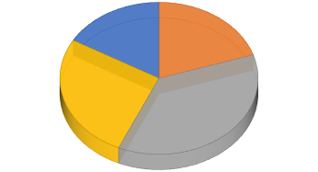
Large
20
%
Medium
-
size
36
%
Small
27
%
Micro
17
%
Type of the companies (Gabrovo region)

Най-активни са средните и малките предприятия, които се нуждаят от обучение на персонала. Това отговаря на структурата на предприятията от този сектор в региона.

3.1.2. НУЖДИ ОТ ОБУЧЕНИЕ

3.1.2.1. Обучение за техници
Най-предпочитаното обучение за техници в регион Габрово е „Работа и настройка на машини с ЦПУ“ (22 предприятия – 73,33%).
Първите три най-предпочитани обучения са „ Работа и настройка на машини с ЦПУ “ (73,33%), „
Работа с автоматизирани производствени системи “ (43,33%) и „Електрически задвижвания“ (43,33%). Най-малко предпочитаните обучения са „Вакуум и вакуумни технологии“ и „Оптимално използване на сгъстен въздух“ – 0%.
Има запитвания и за обучения, извън посочените в анкетата (от 3 фирми – 10%):
- Производство на въжени електротелфери и части за тях– 1 фирма;
- Лазерни технологии – 1 фирма;
- Галванични покрития – 1 фирма.

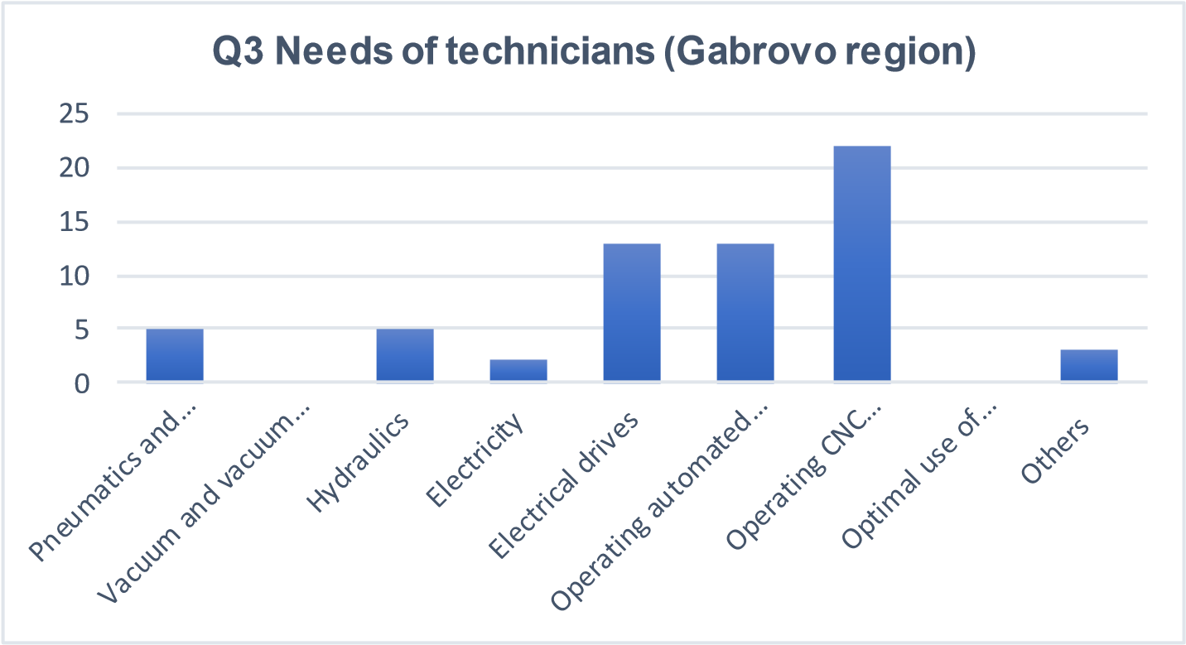

Разпределение на предпочитаните обучения за техници по вид компания - според броя на служителите:
- Най-предпочитаното обучение от микро предприятията е „Работа и настройка на машини с ЦПУ “ – 80%.
- Най-предпочитаното обучение от малките предприятия е „ Работа и настройка на машини с ЦПУ “ – 62.5%.
- Най-предпочитаното обучение от средните предприятия е „Електрически двигатели, комплекс „Електрически задвижвания” – 54.54%.
- Най-предпочитаното обучение от големите предприятия е „Работа и настройка на машини с ЦПУ “ – 83.83%.

3.1.2.2. Обучение за инженери
Най-предпочитаното обучение за инженери в регион Габрово е “Програмиране и поддръжка на машини с ЦПУ” – от 83,33% или 25 от компаниите.
Първите три най-предпочитани обучения са “Програмиране и поддръжка на машини с ЦПУ” (83,33%), “Автоматизирани производствени системи” (43,33%) и „Електрически двигатели, комплекс „Електрически задвижвания” (36,66%).
Най-малко предпочитаните обучения са “Вакуум системи и технологии” и “Енергийна ефективност на пневматичните системи” – 0%.
Има 2 запитвания за допълнителни обучения:
- Съвременни системи и концепции за проектирани на повдигащи машини – 1 фирма;
- Лазерни технологии – 1 фирма.

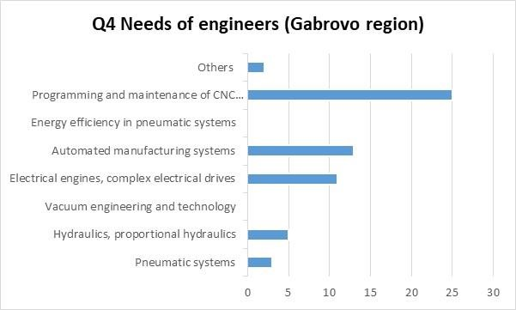

Разпределение на предпочитаното обучение за инженери по вид предприятия, според броя на заетите:
- Най-предпочитаното обучение от микро компаниите е “Програмиране и поддръжка на машини с ЦПУ” – 80%.
- Най-предпочитаното обучение от малките предприятия е “Програмиране и поддръжка на машини с ЦПУ“ – 88.88%.
- Най-предпочитаното обучение от средните предприятия е “Програмиране и поддръжка на машини с ЦПУ “ – 81.81%.
- Най-предпочитаните обучения от големите компании са “Автоматизирани производствени системи” (83.83%) и “Програмиране и поддръжка на машини с ЦПУ “ (83.83%).

3.1.2.3. Меки умения
Трите най-предпочитани обучения са „Решаване на проблеми“ (66,67%), „Работа в екип“ (53,33%) и „Адаптивност и гъвкавост“ (53,33%).
Най-малко предпочитаното обучение е „Етика на работното място“ – само 10% - 3 предприятия са избрали това обучение. Няма искания за обучения в други умения.

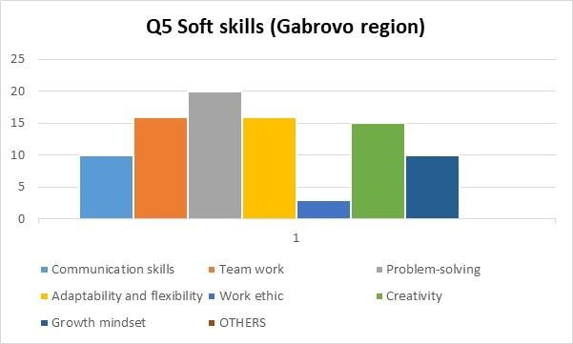

Разпределение на предпочитаното обучение по меки умения по вид компания:
- Най-предпочитаното обучение за умения от микро-предприятията е “Решаване на проблеми” – 80%.
- Най-предпочитаното обучение за умения от малките предприятия е “Решаване на проблеми” – 62.5%
- Най-предпочитаното обучение за умения от средните предприятията е
“Адаптивност и гъвкавост” – 63.63%.
- Най-предпочитаното обучение за умения от големите предприятия е “Работа в екип” – 83.83%.

3.1.2.4. Предпочитана методика на обучение
Средно най-предпочитаната методика е “Активно смесено учене” – 83%.
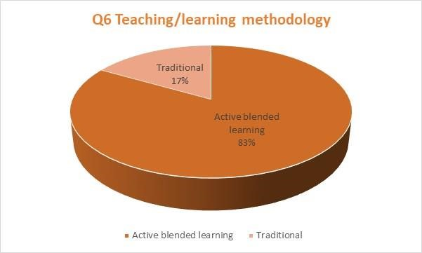

Разпределение на предпочитаната методика на преподаване по вид на компанията според броя на служителите:
Най-предпочитаната методика от всички видове предприятия в регион Габрово е “Активно смесено учене”, като процентите варират от 66.67 % до 100% между различните по големина предприятия.

3.1.3. ЗАКЛЮЧЕНИЯ
Получените резултати са пряко свързани със спецификата на производството и оборудването в машиностроителните компании от региона. Програмирането и работата с машини с ЦПУ значително надминава всички други предложени видове обучение във всички видове компании. Съществува значителен интерес към обучението по ключови компетенции. Всички анкетирани компании са избрали повече от едно обучение в тази област - най-често 2 или 3.

3.2. РЕГИОН ПЛОВДИВ (БЪЛГАРИЯ)

3.2.1. МЕТРИКА
Свързахме се със 150 компании, които според нас биха се заинтересували от проучването. От тях 30 компании попълниха анкетата, което прави 1/5 - 20 процента. От тези 30 компании - 10 са големи предприятия - 33%, 15 са средни предприятия - 50% и 5 са малки предприятия - 17%, 0 - микропредприятия. Най-активни са големите и средните компании, които се нуждаят от обучение на своя персонал.
ВИД КОМПАНИЯ / РЕГИОН ПЛОВДИВ (БЪЛГАРИЯ)
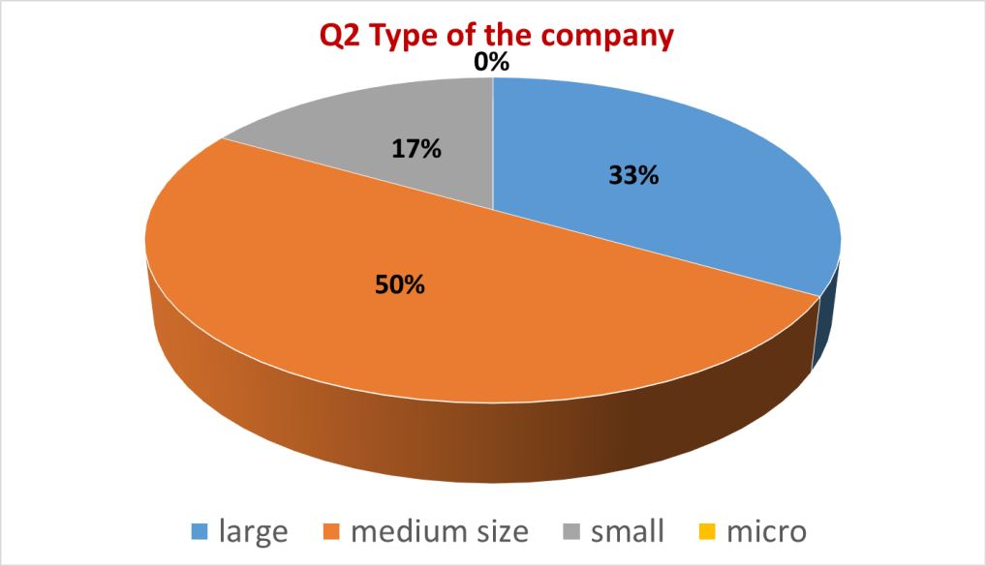

Вид компания според броя на заетите лица

3.2.2. НУЖДИ ОТ ОБУЧЕНИЕ

3.2.2.1. Обучение за техници
Най-предпочитаното обучение за техници е „Електричество“ - 16% (20 фирми) и „Работа с автоматизирани производствени системи“ - 16% (20 фирми).
Първите три най-предпочитани обучения са „Електричество“ (16%), „Работа с автоматизирани производствени системи“ (16%) и „Пневматика и електропневматика“ (15%).
Най-малко предпочитаното обучение е „Работа и настройка на машини с ЦПУ“, като само 2% - 3 компании са избрали това обучение.
4 фирми са добавили обучения, извън посочените в анкетата, от които се нуждаят: Електроника; Оператори монтажници на самолетни конструкции; Техническо чертане - принципни положения, разчитане на чертежи, означения в чертежите; Производство на специална продукция.

НУЖНИ ОБУЧЕНИЯ ЗА ТЕХНИЦИ / РЕГИОН ПЛОВДИВ (БЪЛГАРИЯ)
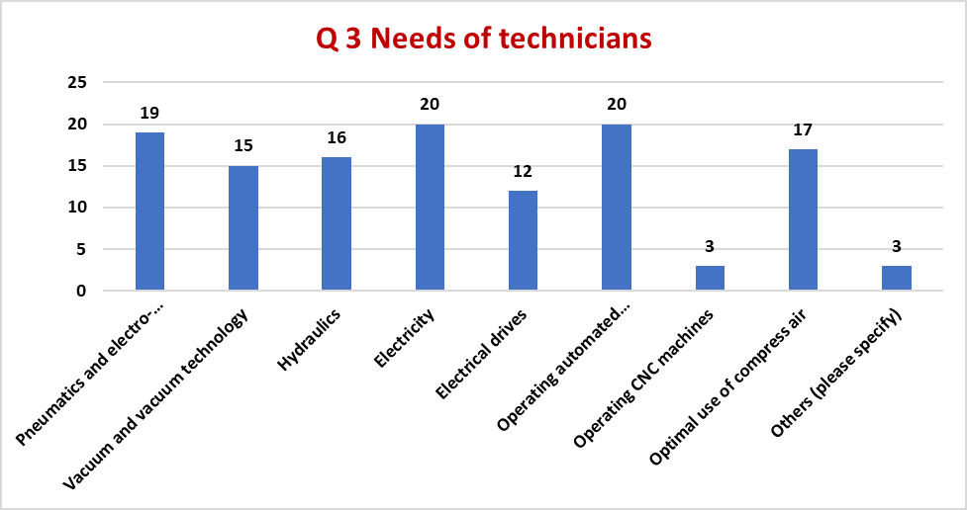

Разпределение на предпочитаните обучения за техници по вид компания - според броя на служителите:
- Най-предпочитаното обучение от малките предприятия е „Хидравлика“, „Електричество“ и „Работа с автоматизирани производствени системи“ - и трите с 60%.
- Най-предпочитаните обучения от средни предприятия са „Пневматика и електропневматика“ и „Електричество“, и двете с 67%.
- Най-предпочитаното обучение от големи компании е „Работа с автоматизирани производствени системи“ - 80%.

3.2.2.2. Обучение за инженери
Най-предпочитаното обучение за инженери е „Автоматизирани производствени системи“ с 21% - 23 от компаниите, избрали това обучение.
Първите три най-предпочитани обучения са „Автоматизирани производствени системи“ (21%), „Пневматични системи – дизайн на пневматични схеми, оптимизация, обслужване, диагностика“
(19%) и „Хидравлика, пропорционална хидравлика“ (18%).

Най-малко предпочитаното обучение е „Програмиране и обслужване на машини с ЦПУ“ / 2% / - 3 компании са избрали това обучение. 3 компании (2%) допълниха необходимост от други обучения, които не са посочени в анкетата: Механични системи, Механика на флуидите; Заваряване - принципни положения, видове процеси, безразрушителни тестове; Работа/Програмиране с PLC компютри на машини; Работа/поддръжка на пневматични системи с високо налягане над 200 бара.

НУЖНИ ОБУЧЕНИЯ ЗА ИНЖЕНЕРИ / РЕГИОН ПЛОВДИВ (БЪЛГАРИЯ)
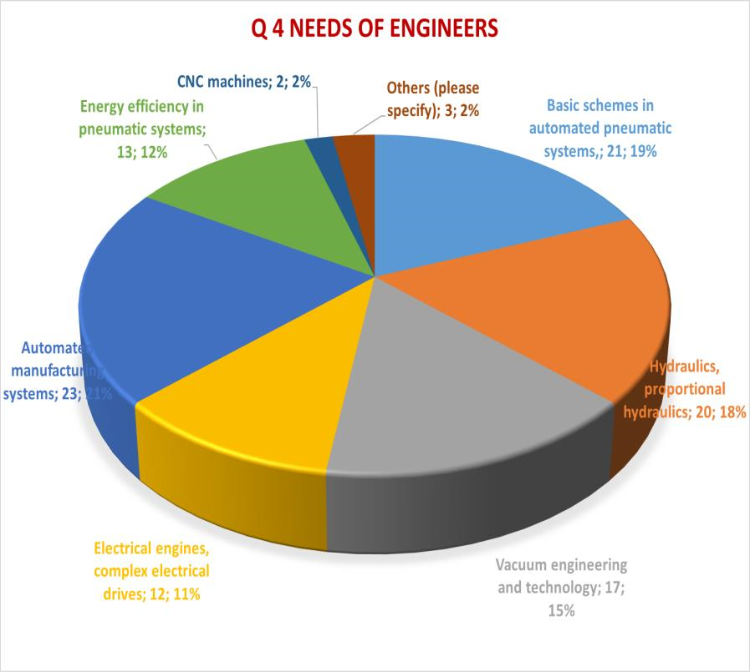

Разпределение на предпочитаното обучение за инженери по вид предприятия:
- Най-предпочитаното обучение от малките предприятия е „Хидравлика, пропорционална хидравлика“ и „Автоматизирани производствени системи“ - и двете с 80%.
- Най-предпочитаното обучение от средните предприятия е „Пневматични системи – дизайн на пневматични схеми, оптимизация, обслужване, диагностика“ и „Автоматизирани производствени системи“ - и двете с 67%
- Най-предпочитаното обучение от големи компании е „Пневматични системи – дизайн на пневматични схеми, оптимизация, обслужване, диагностика“ и „Автоматизирани производствени системи“ - и двете с 90%.

3.2.2.3. Меки умения
- Най-предпочитаното обучение за меки умения е „Решаване на проблеми“ с 27 от компаниите, избрали това обучение - 21%.
- Топ три на най-предпочитаните обучения са „Решаване на проблеми“ (21%),
„Комуникативни умения“ (17%) и „Работа в екип“ (17%).
- Най-малко предпочитаното обучение е „Креативност“ - 9% от компаниите са избрали това обучение.
НУЖНИ ОБУЧЕНИЯ ЗА МЕКИ УМЕНИЯ / РЕГИОН ПЛОВДИВ (БЪЛГАРИЯ)
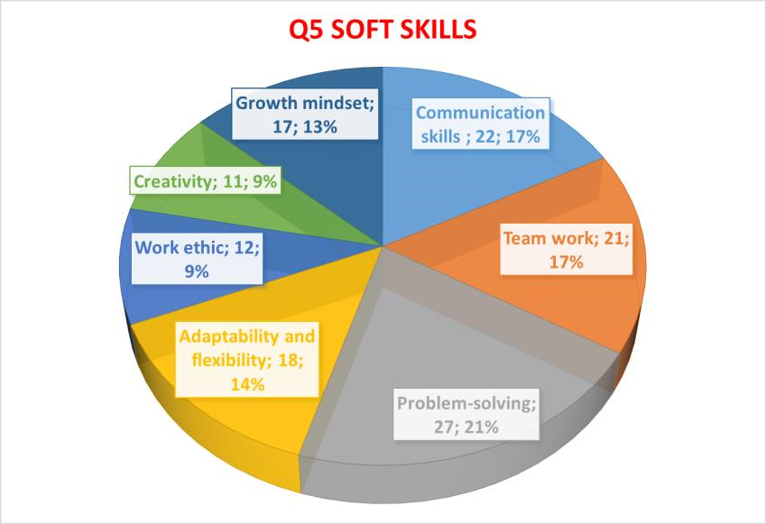

Разпределение на предпочитаното обучение по меки умения по вид компания:
- Най-предпочитаните обучения за „меки умения“ от малките предприятия са „Решаване на проблеми“, „Етика на работното място“ и „Нагласа за растеж“ - представляват 60% от анкетираните.
- Най-предпочитаното обучение за „меки умения“ от средните предприятия е „Решаване на проблеми“ - 100%.
- Най-предпочитаното обучение от големите компании е „Решаване на проблеми“ - 90%.

3.2.2.4. Предпочитана методика на обучение
80% (24 компании) от 30-те компании са избрали като предпочитана методология на преподаване „Активно смесено учене“.
МЕТОДИКА НА ОБУЧЕНИЕ / РЕГИОН ПЛОВДИВ (БЪЛГАРИЯ)
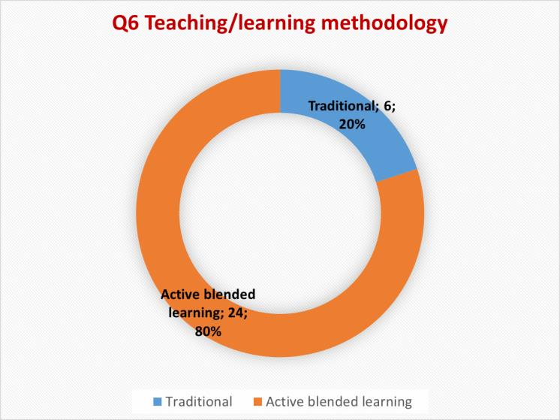

Разпределение на предпочитаната методика на преподаване по вид на компанията според броя на служителите:
- Най-предпочитаната методика от малките предприятия е Активно смесено учене - 80%.
- Най-предпочитаната методика от средните предприятия е Активно смесено учене - 67%.
- Най-предпочитаната методика от големите компании е Активно смесено учене - 100%.

3.2.3. ЗАКЛЮЧЕНИЯ
Поканихме 150 компании да участват в проучването, 30 компании се включиха - 20%. За съжаление, изследването е проведено по време на пандемията от COVID-19 в България. Тракия икономическа зона се състои главно от средни и големи предприятия, в екипите на които има конкретни специалисти, които отговарят за обучението на персонала. Много от тези служители бяха болни и не успяха да участват в проучването, въпреки че то се проведе онлайн.
От друга страна, компаниите, които реагираха, реагираха почти веднага. Някои от мениджърите „Човешки ресурси“ дори се обадиха да ни благодарят за изключително полезната инициатива и проект.
Анализът на резултатите от проучването показа следната картина на необходимите обучения: Най-предпочитаното обучение за техници всъщност не показва големи фаворити - почти всички обучения са получили сходни резултати, с изключение на най-малко популярното „Работа и настройка на машини с ЦПУ“. Това показва, че екипът, изготвил самото проучване, е бил добре информиран за специфичните нужди на индустрията в България.
Анализът на резултатите показа, че малките компании се интересуват еднакво от обучение за техници по „Хидравлика“, „Електричество“ и „Работа с автоматизирани производствени системи“, средните компании предпочитат най-много „Пневматика и електропневматика“ и
„Електричество“, големите фирми - „Работа с автоматизирани производствени системи“.

20 от общо 30 - или 67 процента от компаниите са избрали еднакво обучения по „Електричество“ и „Работа с автоматизирани производствени системи“ като най-предпочитаните обучения.

Според данните, получени от анализа на проучването, най-предпочитаното обучение за инженери в малки предприятия е „Хидравлика, пропорционална хидравлика“ и „Автоматизирани производствени системи“, от средни предприятия - „Пневматични системи – дизайн на пневматични схеми, оптимизация, обслужване, диагностика“ и „Автоматизирани производствени системи“, от големите компании - „Пневматични системи – дизайн на пневматични схеми, оптимизация, обслужване, диагностика“ и „Автоматизирани производствени системи“.

77 процента - 23 компании от 30 са избрали за най-предпочитано обучение за инженери „Автоматизираните производствени системи“. Както при обучението на техници, няма големи разлики в предпочитанията - почти всички са интересни, с изключение на обучението по
„Програмиране и обслужване на машини с ЦПУ“.

За обучение в „Меки умения“ малките компании предпочитат „Решаване на проблеми“, „Етика на работното място“ и „Нагласа за растеж“, средните и големите предприятия - „Решаване на проблеми“. 27 от компаниите, 90%, предпочетоха обучение в „Меки умения“ – „Решаване на проблеми“.
80% или 24 от компаниите са „за“ „Активно смесено учене“ - обучаемите се запознават с учебното съдържание под форма на презентации онлайн на персонален компютър/лаптоп или чрез мобилните си телефони. След това учебното съдържание се дискутира с преподавателя в класната стая с цел изясняване на темите и решаване на инженерни задачи. После обучаемите имат практически занятия в лаборатории.
Тези данни за пореден път доказват колко полезно за компаниите в Тракия икономическа зона – Пловдивска област в България, е създаването на образователни ресурси и качването им на онлайн платформа и мобилно приложение на общността за активно обучение чрез изпълнението на този проект. Екипът, създал проучването за дефицит на умения на техническия и инженерния персонал в сектора на машиностроенето и мехатрониката, преди това е имал изключително точни наблюдения на нуждите на работодателите.

3.3. ИЗТОЧНА МАКЕДОНИЯ И ТРАКИЯ (ГЪРЦИЯ)

3.3.1. МЕТРИКА
Като част от усилията ни да се обърнем към компании в областта, която ни интересува, влязохме в контакт с около 500 фирми.
Фирмите, които са отговорили, са 31, което е около 6%. От тях 52% са средни предприятия, 22% малки предприятия и 26% много малки предприятия.
Най-активни са средните компании, които имат по-голям оборот, имат повече служители и проявяват силен интерес към обучението на своите служители.

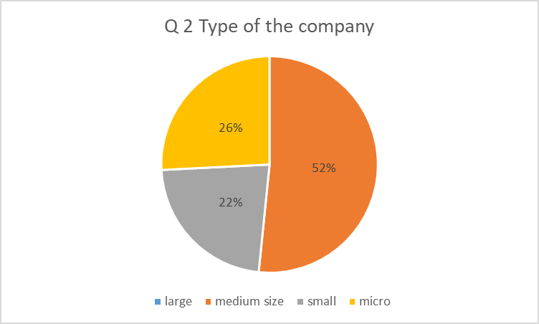
Тип компании според броя на служителите

3.3.2. НУЖДИ ОТ ОБУЧЕНИЕ

3.3.2.1. Обучение за техници
Най-предпочитаното обучение за техници is the “Пневматика и електро-пневматика” – 48 % от компаниите са избрали това обучение.
Първите три най-предпочитани обучения са “Пневматика и електро-пневматика” (48%), „Работа с автоматизирани производствени системи” (45%) и “Електричество” (42%).
Най-малко предпочитаното обучение е “Вакуум и вакуумни технологии“ – само 3% от фирмите са избрали това обучение.

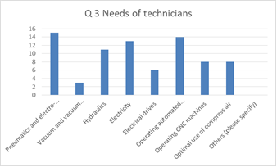
Разпределение на предпочитаните обучения за техници по вид компания - според броя на служителите:
- Най-предпочитаното обучение от микро-предприятията е “Пневматика и електропневматика” (50%).
- Най-предпочитаното обучение от малките предприятия е “Пневматика и електропневматика” (71%).
- Най-предпочитаното обучение от средните предприятия е „Работа с автоматизирани производствени системи” (75%).
- В извадката няма големи фирми.

3.3.2.2. Обучение за инженери
Най-предпочитаното обучение за инженери е „Автоматизирани производствени системи“ - 52% от компаниите са избрали това обучение.
Първите три най-предпочитани обучения са „Автоматизирани производствени системи“ (52%), „Основни схеми в автоматизирани пневматични системи“ (42%) и „Енергийна ефективност в пневматични системи“ (39%).
Най-малко предпочитаното обучение е „Машини с ЦПУ“ – нито една компания не е избрала това обучение.
Две компании (6%) са избрали „Автоматизация“ като предпочитано обучение.

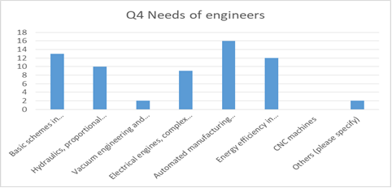
Разпределение на предпочитаното обучение за инженери по вид предприятие, според броя на заетите:
- Най-предпочитаните обучения от микро предприятията са “Автоматизирани производствени системи” и “Енергийна ефективност в пневматичните системи“ - всяко от тях е избрано от 25% от фирмите.
- Най-предпочитаното обучение от малките предприятия е “Основни схеми в автоматизираните пневматични системи” (71%).
- Най-предпочитаното обучение от средните предприятия е “Автоматизирани производствени системи” (81%).
- В извадката няма големи фирми.

3.3.2.3. Меки умения
Най-предпочитаното обучение за меки умения е „Решаване на проблеми“ - 77% от компаниите са избрали това обучение.
Трите най-предпочитани обучения са “Решаване на проблеми” (77%), “Адаптивност и гъвкавост” (71%) и “Работа в екип” (58%).
Най-малко предпочитаното обучение е “Нагласа за растеж” – избрали са го 29% от компаниите.

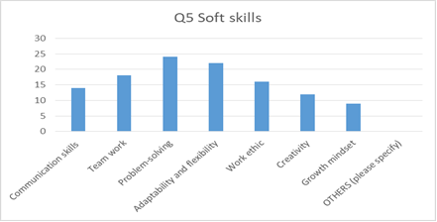

Разпределение на предпочитаното обучение по меки умения по вид компания, според броя на заетите:
- Най-предпочитаното обучение за „меки умения“ от микро предприятията е “Креативност” (63%).
- Най-предпочитаното обучение за „меки умения“ от малките предприятия е “Решаване на проблеми” (86%).
- Най-предпочитаното обучение за „меки умения“ от средните предприятия е “Решаване на проблеми” (88%).
- В извадката няма големи компании.

3.3.2.4. Предпочитана методика на обучение
65% от 31 анкетирани фирми са избрали като предпочитана методология на преподаване
„Активно смесено учене“..

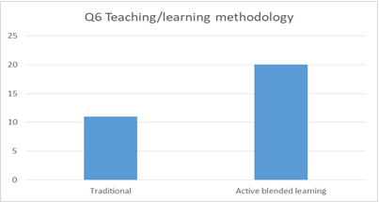

Разпределение на предпочитаната методика на преподаване по вид на компанията според броя на служителите:
- Най-предпочитаната методика от микро предприятията е Активно смесено учене (63%).
- Най-предпочитаната методика от малките предприятия е Активно смесено учене (57%).
- Най-предпочитаната методика от средните предприятия е Активно смесено учене (69%).
- В извадката няма големи компании.

3.3.3. ЗАКЛЮЧЕНИЯ
Въпреки факта, че относително голям брой компании (500 компании) са помолени да попълнят въпросника по проекта, само 6% от тях (31) са го попълнили. По-голямата част от тях са средни компании (52%).
Предвид данните, получени от анализа на въпросниците, най-предпочитаното обучение за техници е „Пневматика и електро-пневматика“ във всички микро- и малки компании, докато в средните компании това е „Работа с автоматизирана система“ .
Предпочитаното обучение за инженери в микро и средните компании е „Автоматизирани производствени системи“, докато микро компаниите предпочитат в допълнение и обучението „Енергийна ефективност в пневматичните системи“. Малките компании предпочитат „Основни схеми в автоматизирани пневматични системи“.
Що се отнася до обучението по меки умения, микро компаниите предпочитат „Креативност“, а малките и средните компании предпочитат обучението „Решаване на проблеми“.
По-голямата част от компаниите (65%) предпочитат Активното смесено обучение.

3.4. ПОМОРСКИ РЕГИОН (ПОЛША)

3.4.1. МЕТРИКА
Свързахме се със 150 компании, които според нас биха се заинтересували от проучването.
Изследването е попълнено от 39 компании от Поморски регион (26,7%)
Структура на респондентите според броя на заетите, микро (9 - 22,5%), малки (12 - 30%), средни (15 - 37,5%), големи компании (4 - 10%).
Най-активните компании, които се нуждаят от обучение на своя персонал, са от групата на малките и средните.

%
22
%
30
%
38
10
%
Q2 Type of companies
1
. Micro
2
. Small
3
. Medium
4
. Large

Type of companies according to number of employees

3.4.2. НУЖДИ ОТ ОБУЧЕНИЕ

3.4.2.1. Обучение за техници
Най-предпочитаното обучение за техници е “Работа с автоматизирани производствени системи” (19 компании).
Първите три най-предпочитани обучения са “Работа с автоматизирани производствени системи”, “Работа с машини с ЦПУ”, “Електричество / Електрически задвижвания”.
Най-нисък е процентът на посочилите“Вакуум и вакуумни технологии“.
8 компании са предложили друго обучение: Автоматизация на промишлеността, Технически изследвания и анализи, Производство на селскостопанска и общинска техника, Строителни конструкции, Строителство за корабостроенето и офшорната индустрия, Подкрепа за програми като конструитране със Solid Edge, Технически оценки, Системи за управление, Автоматизация,
Принципът на работа на машината.

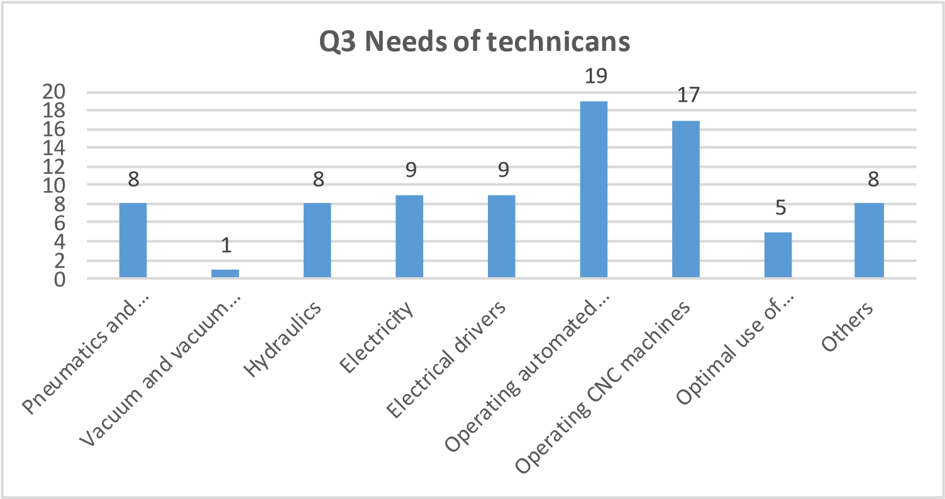

Разпределение на предпочитаните обучения за техници по вид компания - според броя на служителите:
Най-предпочитано обучение от микро предприятията: „Работа с машини с ЦПУ“.
Най-предпочитано обучение от малките предприятия: „Работа с автоматизирани производствени системи“.
Най-предпочитано обучение от средните предприятия: „Работа с автоматизирани производствени системи“.
Най-предпочитано обучение от големите предприятия: „Работа с машини с ЦПУ“.

3.4.2.2. Обучение за инженери
Най-предпочитаното обучение за инженери: „Автоматизирани производствени системи – диагностика, поддръжка, отстраняване на проблеми“
Трите най-предпочитани обучения са: „Автоматизирани производствени системи – диагностика, поддръжка, отстраняване на проблеми“; „Основни схеми в автоматизираните пневматични системи, дизайн на пневматични и електрически пневматични системи, диагностика, поддръжка, оптимизация“; „Електрически двигатели, Комплексни електрически задвижвания“.
Най-нисък процент са избрали: „Вакуумен инженеринг и технологии, вакуумни системи, различни методи за захващане и преместване с вакуум“
Има търсене на други обучение: Планиране на производствени технологии; инструментална екипировка в производството; изчисляване на времето за изпълнение; машинно проектиране, програмиране на прецизна механика на PLC и HMI контролери; безопасност на машината; Поддръжка за програми и драйвери
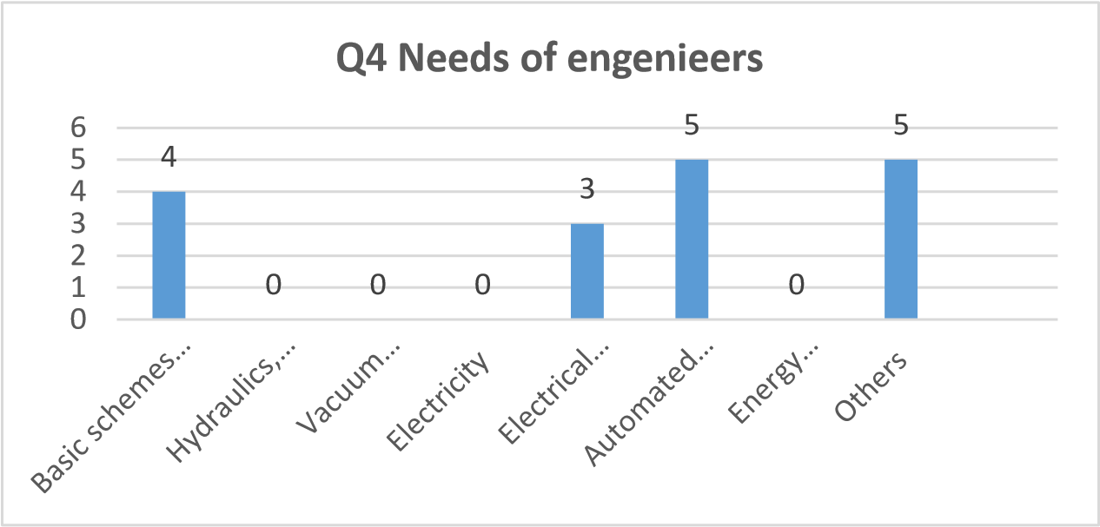

Разпределение на предпочитаните обучения за техници по вид компания според броя на служителите:
Най-предпочитаното обучение от микро предприятията е: „Автоматизирани производствени системи – диагностика, поддръжка, отстраняване на проблеми“
Най-предпочитаното обучение от малките предприятия е: „Автоматизирани производствени системи – диагностика, поддръжка, отстраняване на проблеми“
Най-предпочитаното обучение от средните компании е: „Автоматизирани производствени системи – диагностика, поддръжка, отстраняване на проблеми“
Най-предпочитаното обучение от големите компании е: „Основни схеми в автоматизираните пневматични системи, дизайн на пневматични и електрически пневматични системи, диагностика, поддръжка, оптимизация“.

3.4.2.3. Меки умения
Трите най-предпочитани обучения са: Комуникативни умения - (способност за комуникиране и изграждане на доверие, ефективно приемане и изпращане на информация); Работа в екип (активно слушане и възприемане на различни гледни точки, способност да уважаваш и да се доверяваш на другите, самооценяване и самокритика, издържливост при работа под стрес); Решаване на проблеми (аналитично и критично мислене; поемане на лична отговорност, идентифициране на проблеми, вземане на решения и последващи действия, оценка на риска).
Най-нисък е процентът на избралите „Етика на работното място“.
Има запитвания за обучение в умения за: Устойчивост на стрес, изграждане на отговорност за действията.

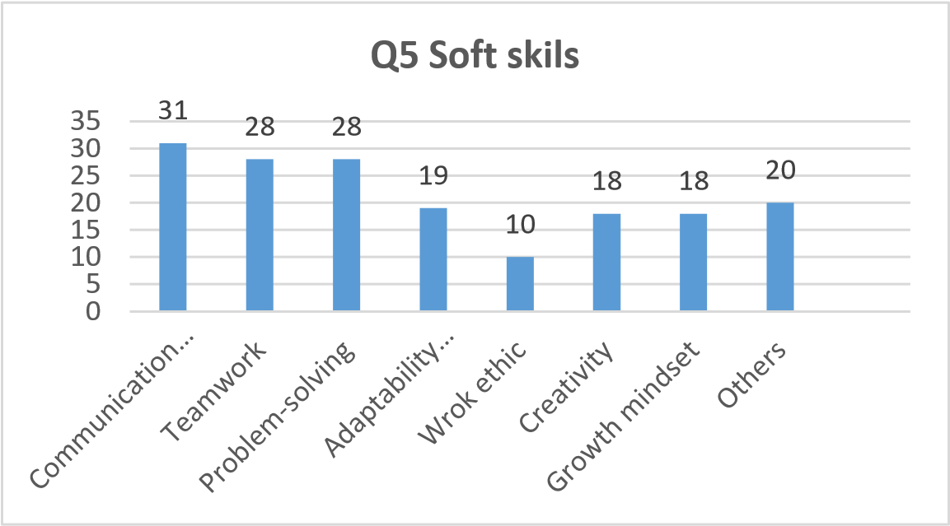

Разпределение на предпочитаното обучение по меки умения по вид компания според броя на заетите:
Най-предпочитаното обучение за умения от микро-предприятията е “Комуникативни умения - (способност за комуникиране и изграждане на доверие, ефективно приемане и изпращане на информация)“.
Най-предпочитаното обучение за умения от малките компании е “Комуникативни умения - (способност за комуникиране и изграждане на доверие, ефективно приемане и изпращане на информация)“.
Най-предпочитаното обучение за умения от средните фирми е “Комуникативни умения - (способност за комуникиране и изграждане на доверие, ефективно приемане и изпращане на информация)“.
Най-предпочитаното обучение за умения от големите предприятия е Решаване на проблеми (аналитично и критично мислене; поемане на лична отговорност, идентифициране на проблеми, вземане на решения и последващи действия, оценка на риска)“.

3.4.2.4. Предпочитана методика на обучение
Активно смесено учене – обучаемите се запознават с учебното съдържание под форма на презентации онлайн на персонален компютър/лаптоп или чрез мобилните си телефони, след това учебното съдържание се дискутира с преподавателя в класната стая с цел изясняване на темите и решаване на инженерни задачи, после обучаемите имат практически занятия в лаборатории – 24 отговора.
Традиционна – преподавателят преподава учебното съдържание в класната стая и след това обучаемите имат практически занятия в лаборатории – 16 отговора.

60
%
40
%
1
. Active blended
learning
2
. Traditional

Разпределение на предпочитаната методика на преподаване по вид на компанията според броя на служителите:
Най-предпочитана методика от микро-предприятията: Активно.
Най-предпочитана методика от малките предприятията: и двете – Активно и Традиционна Най-предпочитана методика от средните фирми: Активно.
Най-предпочитана методика от големите компании: Активно.

3.4.3. ЗАКЛЮЧЕНИЯ
В проучването са участваха 150 компании, отговориха 40 компании (26,7%). За съжаление, изследването е проведено по време на пандемията от COVID-19, когато повечето компании се бореха с проблеми. Поморският регион се състои главно от микро, малки и средни предприятия. Много от тях бяха трудно достъпни и не успяха да участват в проучването, въпреки че то беше проведено онлайн.
Анализът на резултатите от проучването показа следната картина на необходимите обучения: Най-предпочитаното обучение за всички компании е „Работа с автоматизирани производствени системи“. Второто и третото най-предпочитани обучения са: „Работа с машини с ЦПУ“, Електричество / Електрически задвижвания.
Анализът на резултатите показа, че микро и малките фирми се интересуват най-вече от обучения „Работа с автоматизирани производствени системи“ и „ Работа с машини с ЦПУ “. Според данните, получени от анализа на изследването, най-предпочитаното обучение за инженери за микро, малки и средни предприятия е „Автоматизирани производствени системи - диагностика, поддръжка, отстраняване на неизправности“. Големите компании предпочитат обучения по „Основни схеми в автоматизирани пневматични системи, дизайн на пневматични и електрически пневматични системи, диагностика, поддръжка, оптимизация“. Получихме малко отговори относно нуждите на инженерите.
За обучение в „меки умения“ малките и средни компании предпочитат “Комуникативни умения - (способност за комуникиране и изграждане на доверие, ефективно приемане и изпращане на информация)“, а големите предприятия предпочитат •Решаване на проблеми (аналитично и критично мислене; поемане на лична отговорност, идентифициране на проблеми, вземане на решения и последващи действия, оценка на риска)“. 60% (24) от компаниите предпочитат
Активно смесено обучение.

3.5. РЕГИОН НИШ (СЪРБИЯ)

3.5.1. МЕТРИКА
В регион Ниш 30 компании са попълнили въпросника - 47% са микро компании, 27% малки, 23 средни и 3% са големи компании.

Serbia - Company size
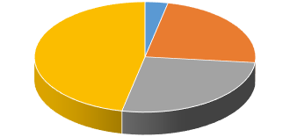
3
%
23
%
27
%
47
%
Large
Medium-sized
Small
Micro

3.5.2. НУЖДИ ОТ ОБУЧЕНИЕ

3.5.2.1. Обучение за техници
Най-предпочитаното обучение за техници „Работа с машини с ЦПУ“ – 40% от компаниите са проявили интерес към това обучение.
Първите три най-предпочитани обучения са: „Работа с машини с ЦПУ“ – 40%, „Пневматика и електро-пневматика“ – 34% и „Работа с автоматизирана производствена система“ – 7%.
Най-нисък е процентът на избралите „Вакуум и вакуумни технологии“ и „Оптимално използване на сгъстен въздух“ – 0%.
Беше отбелязан интерес и заявени обучения в други области: заваряване и оптимизация на техническите процеси.

Serbia - Training for technicians
Pneumatics and electro-pneumatics
Vacuum and vacuum technology
Hydraulics
Electricity
Electrical drives
Operating automated production system
Operating CNC machines
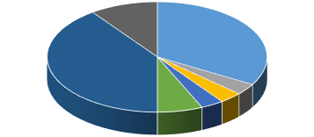
3%Optimal use of compress air
34
%
0
%
3
%
3
%
7
%
40
%
0
%
10
%

Разпределение на предпочитаните обучения за техници по вид компания - според броя на служителите:
Най-предпочитаното обучение от микро предприятията е „Работа с машини с ЦПУ“ – 43%.
Най-предпочитаното обучение от малките предприятия е „Пневматика и електро-пневматика“ – 38%.
Най-предпочитаните обучения от средните фирми са „Пневматика и електро-пневматика“ и „Работа с машини с ЦПУ“, и двете с по 43%.
Най-предпочитаното обучение от големите компании е „Работа с машини с ЦПУ“ – 100%.

3.5.2.2. Обучение за инженери
Най-предпочитаните обучения за инженери са „Хидравлика, пропорционална хидравлика“ – 23% and „Автоматизирани производствени системи“ – 23%.
Първите три най-предпочитани обучения са: „ Хидравлика, пропорционална хидравлика “ 23%, „Автоматизирани производствени системи“ - 23%, и „Основни схеми в автоматизираните пневматични системи“ - 20%.
Най-малък интерес има за „Вакуумен инженеринг“ и „Енергийна ефективност в пневматичните системи“ – по 3% за двете.
Заявени бяха и други обучения: в областта на Разработване на електронни табла, Проектиране и изграждане на заварена конструкция и Поддръжка и ремонт на машини, Осигуряване на качеството, контрол и тестване на качеството

Serbia - Training for engineers
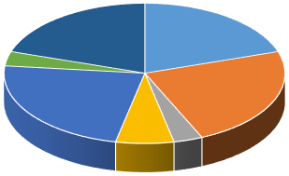
Basic schemes in automated pneumatic systems, design of pneumatic and electrical pneumatic systems, diagnostics, maintenance, optimization
20
%
23
%
4
%
7
%
23
%
20
%
Hydraulics, proportional hydraulics – design, diagnostics, maintenance
3%
Vacuum engineering and technology, vacuum systems, various capture methods in vacuum engineering
Electrical engines, complex electrical drives
Automated manufacturing systems diagnostics, maintenance, troubleshooting

Разпределение на предпочитаното обучение за инженери по вид предприятия, според броя на заетите:
Най-предпочитаното обучение от микро компаниите е „Хидравлика, пропорционална хидравлика“ – 21%.
Най-предпочитаното обучение от малките предприятия е “Автоматизирани производствени системи“ – 50%.
Най-предпочитаното обучение от средните предприятия е „Хидравлика, пропорционална хидравлика“ – 43%.
Най-предпочитаното обучение от големите компании е “Автоматизирани производствени системи” – 100%.

3.5.2.3. Меки умения
Най-предпочитаните умения са: Комуникативни умения – 44%, Решаване на проблеми – 30% и Адаптивност и гъвкавост – 14%.
Най-малко предпочитани са „Работа в екип“, „Етика на работното място“, „Креативност“ и „Нагласа за растеж“ – 3%.
Няма искания за допълнителни обучения за умения.
Serbia - Soft skills
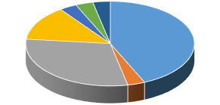
%
44
%
3
%
30
%
14
3
%
%
3
3
%
Communication skills
Team work
Problem-solving
Adaptability and flexibility
Work ethic
Creativity
Growth mindset

Разпределение на предпочитаното обучение по меки умения по вид компания според броя на служителите:
Най-предпочитаното обучение за умения от микро-предприятията е „Комуникативни умения“ – 29%.
Най-предпочитаното обучение за умения от малките предприятия е „Комуникативни умения“ – 38%.
Най-предпочитаното обучение за умения от средните предприятията е „Комуникативни умения“ – 71%.
Най-предпочитаното обучение за умения от големите предприятия е „Комуникативни умения“ – 100%.

3.5.2.4. Предпочитана методика на обучение
Предпочитаната методика на обучение от сръбските компании е „Активно смесено обучение“ - 83%.
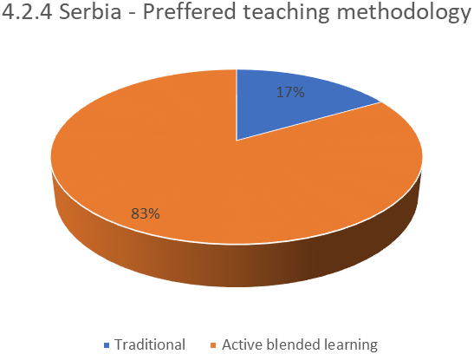

Разпределение на предпочитаната методика на преподаване по вид на компанията според броя на служителите:
Най-предпочитаната методика от микро предприятията е „Активно смесено обучение“ – 86%
Най-предпочитаната методика от малките предприятия е „Активно смесено обучение“ – 75%
Най-предпочитаната методика от средните предприятия е „Активно смесено обучение“ – 86%
Най-предпочитаната методика от големите компании е „Активно смесено обучение“ – 100%

3.5.3. ЗАКЛЮЧЕНИЯ
Най-желаните обучения за техници са “Работа с машини с ЦПУ“ и “Пневматика и електро пневматика”.
Най-желаните обучения за инженери са „Хидравлика, пропорционална хидравлика“ и „Автоматизирани производствени системи“.
Най-предпочитаното обучение за умения е „Комуникативни умения“.
Най-предпочитаната методика на обучение е „Активно смесено обучение“.

4. МЕЖДУРЕГИОНАЛЕН АНАЛИЗ

4.1. РАЙОНИ, ОБХВАНАТИ ОТ ПАРТНЬОРСТВОТО
Проучването на потребностите от професионално обучение на техници и инженери по машиностроене и мехатроника е проведено в два региона на България - Габрово и Пловдив, Източна Македония и Тракия, Гърция, Поморско, Полша и Ниш, Сърбия.
Тези региони са много различни както по площ, така и по население и най-развити сектори на икономиката.
Най-малките региони, както по площ, така и по население, са тези в България. В същото време те са едни от най-добре развитите икономически региони в България, с преобладаващ индустриален сектор, включително с много компании в областта на машиностроенето и мехатрониката. За област Габрово преработващата промишленост има основен дял в цялостната икономика на региона и представлява около 60% от общото производство, два пъти повече от средното на национално ниво. Производството на машини, оборудване и метални изделия има водеща роля в преработващата промишленост. Почти половината от доходите, генерирани от индустрията в региона, идват от гореспоменатото производство.
Област Пловдив е индустриален център номер 1 в България. Общото производство е около 17,5 млрд. лв. през 2018 г. и почти 9,5 млрд. лв. от него е от индустриалния сектор. Структурата на местната икономика е силно доминирана от преработващата промишленост, която според данните на НСИ заема 39,9% от нея (спрямо добавената стойност), което е повече с 12% от втория по големина сектор. По отношение на произведената продукция делът на продукцията е 55%, а по отношение на доходите от дейността е 36,3%. Икономическа зона Тракия /ИЗТ/ - най-голямата и най-устойчива индустриална зона не само в България, но и в Югоизточна Европа, се намира в Пловдивска област.
Районът на Източна Македония и Тракия, Гърция обхваща около 5,6% от населението на страната и е предимно земеделска област. Производственият сектор е доминиран от средни до нискотехнологични сектори, като хранителната промишленост, текстил и облекло, добив и кариера, производство на целулоза, хартия и картон и производство на тютюневи изделия. Община Кавала играе ролята на врата към трансевропейските оси за Егейско море и център на международните търговски пътища за Балканите.
Регион Поморски, Полша е един от най-динамично развиващите се региони в Полша. Много ключови компании, играещи значителна роля в националната икономика, са разположени в региона, допринасяйки за неговия висок социален и икономически потенциал. Основата на икономиката на региона се състои от сектора на услугите, който е един от най-иновативните в Полша. През 2017 г. три сектора регистрират висок дял от регионалния БВП: (1) услуги - търговия, ремонт на моторни превозни средства и мотоциклети, транспорт и съхранение, услуги за настаняване и хранене, информация и комуникация (NACE G, H, I, J) ( 29,7%), промишлеността (26,5%) и други услуги (24,9%). Чуждестранните фирми представляват 12,5% от всички компании в региона.
Регион Ниш, Сърбия. В анализа е включена територията, обхваната от CCIS - Регионална търговска камара на административните области Нишава, Пирот и Топлица със седалище в Ниш. Тази територия обхваща площ от 8,74 процента от общата територия на Република Сърбия.
В структурата на БВП на СРС Ниш най-представените са услугите с 46,5%, индустрията 40,3%, което е над средното за страната, и земеделието, което участва с 8,1. Строителството участва с 5,1%.
Секторът на промишлеността в рамките на CCIS RCC Ниш се състои от шест отрасъла: метална и електрическа промишленост, строителна индустрия, химическа, каучукова и неметална промишленост, текстилна, облекло, кожена и обувна промишленост, енергетика и минно дело и фармация и медицинска дейност. Регион, ориентиран към износ.
Във всички региони се обръща значително внимание на иновациите. Университетите играят важна роля почти навсякъде.
Поморският регион (Полша) е мощен център за научноизследователска и развойна дейност, който се отразява във високите позиции, които заема в такива категории като разходи за НИРД или брой служители в сектора на НИРД. Тази позиция се благоприятства от факта, че регионът е един от най-големите академични центрове в Полша, където относително голям брой завършили идват от технически и научни специалности. В сравнение с други региони, Поморското воеводство е на 4-то място по отношение на иновационния потенциал на регионите. Регион Източна Македония и Тракия се характеризира с постепенно изграждане на капацитет в областта на научните изследвания, технологичното развитие и иновациите (НИРД) чрез увеличаване на присъствието на академични институции, например Демокритския университет в Тракия и Международния университет. Изследователските усилия в региона са концентрирани главно в академичния сектор. Ограниченият капацитет на наемане и търсене от страна на фирмите за НИРД услуги и липсата на инфраструктури за подобряване на трансфера на технологии ограничават потенциала за ефекти от преливане и създаването на дългосрочни връзки между регионалните фирми и сектора на висшите училища в региона.
Технологичният парк в Ниш, открит през 2020 г., се намира в района на Ниш. Паркът представлява не само най-голямата, но и ключова капиталова инвестиция в града, както и в региона на Южна и Източна Сърбия. Визията на Научно-технологичния парк Ниш (STP) е да се превърне в регионален център за динамично развитие на иновативното научно-технологично предприемачество и в основа на реинженеринга на икономиката не само на региона на Южна и Източна Сърбия, но и на укрепването на глобалната конкурентоспособност на цяла Република Сърбия.
В област Пловдив екипът на „Тракия икономическа зона“ през 2020 г. постави основите на консорциум „Въглеродни неутрални индустриални паркове“ за развитие на индустриални зони в България в четири области - Пловдив, Бургас, Габрово и Хасково. Стратегическият проект, който е в съответствие със Зелената сделка на ЕС, има за цел да създаде привлекателна инвестиционна и иновационна среда в районите на участващите общини, да намали въглеродните емисии и да подобри условията на труд и жизнения стандарт.
Техническият университет в Габрово се намира в Габрово, където е създаден Център за компетентност „Интелигентни мехатронни, еко- и енергоспестяващи системи и технологии“. Заедно с Регионалния иновационен център те трябва да доведат до успешната комерсиализация на получените научни резултати в приоритетна област за българската икономика „Мехатроника и чисти технологии“.

4.2. ДЯЛ НА ИНЖЕНЕРИТЕ И ТЕХНИЦИТЕ ОТ ОБЩИЯ ДРОЙ ЗАЕТИ ЛИЦА В РЕГИОНА
Няма официална статистика за нито един от регионите за дела на техниците и инженерите в общия брой на заетите. Въз основа на груби оценки може да се каже, че във всички региони има достатъчен брой потенциални потребители на резултатите от проекта. Общият брой на техниците и инженерите е около 52 000 служители.

4.3. ВЪЗМОЖНОСТИ ЗА ПРОФЕСИОНАЛНО ОБУЧЕНИЕ НА ТЕХНИЦИ И ИНЖЕНЕРИ
Във всички анализирани региони има добри възможности за придобиване на инженерна квалификация. Във всеки регион има университет / клон на университет, който предлага обучение на инженерни специалисти в областта на машиностроенето и / или мехатрониката. Същото се отнася и за обучението на технически персонал (с изключение на Гърция)

4.4. ВЪЗМОЖНОСТИ ЗА ВАЛИДИРАНЕ НА НЕФОРМАЛНО ОБУЧЕНИЕ
Бързото развитие на технологиите изисква постоянна поддръжка и подобряване на уменията сред инженерите и техниците в машиностроенето и мехатрониката. Много често то се основава на неформално обучение и неформално образование. Процесът на валидиране на тези знания за техническия персонал (на ниво средно образование или 3 - 4 ниво от Европейската квалификационна рамка) се различава в различните държави. Например в Полша се издава така наречения сертификат за „пазарна квалификация“. Понастоящем само в Гърция няма всеобхватна национална рамка за валидиране на неформалното образование и неформалното обучение.
Не са установени процедури за валидиране на знанията на инженерния персонал

4.5. НУЖДИ ОТ ОБУЧЕНИЕ
Във връзка с проучването на нуждите от професионално обучение са осъществени контакти със
1002 фирми от петте региона в сектора на машиностроенето и мехатрониката. 161 компании или 16,07% от всички компании отговориха на въпросника. Относително ниският процент на отговорили може да се обясни с периода на изследване - ноември и декември 2020 г. - найсилната втора вълна на COVID-19 в Европа.
Най-голям е процентът на анкетираните сред средните предприятия - 64 (39,75%). Това в общи линии е в съответствие със структурата на предприятията в този сектор. Следват малките предприятия - 40 (24,84%) и микропредприятията - 36 (22,36%). Значителен е и делът на големите предприятия 21 (13,04%) с най-голям брой техници и инженери. Техният процент е много по-висок от дела им от общия брой предприятия.
Повечето от големите предприятия, които са отговорили, са от област Пловдив (България), следвана от Габрово (България) - 6 (20%). Нито една голяма компания от Гърция не е отговорила.
Тази структура на респондентите напълно съответства на икономическите профили на регионите. Значителен брой големи предприятия от този сектор са съсредоточени в Тракийската икономическа зона в района на Пловдив (България), докато район Кавала (Гърция) се характеризира с микро и малки предприятия.
Горното разпределение показва, че е необходима професионална квалификация на техници и инженери във всички видове предприятия.

4.5.1. Нужди от обучение за техници
При изследване нуждите от обучение на техниците в различни региони, ние получихме различни резултати.
Най-предпочитаното обучение в област Габрово /България/ е „Управление на машини с ЦПУ” (22 компании - 73,33%), което е избрано от всички видове компании. Резултатът не е изненада, тъй като това е най-често срещаното оборудване в машиностроителните компании и недостигът на персонал е значителен. За област Пловдив /България/ най-предпочитаните обучения за техници са „Електричество” - (20 фирми, или 16%) и „Работа с автоматизирана производствена система” - (20 компании, или 16%). За Източна Македония и Тракия /Гърция/ найпредпочитаното обучение е „Пневматика и електро-пневматика“ - 48% от компаниите са избрали това обучение. Най-предпочитаното обучение за техници в регион Поморски е „Работа с автоматизирана производствена система“ (19 компании), а в Ниш /Сърбия/ - „Работа с машини с ЦПУ“ - 40% от компаниите са изразили интереса си към този тип обучение.
Обобщената информация показва, че няма опция за обучение, която да не е избрана поне от една компания.
Трите най-предпочитани обучения за всички региони са:.
- Работа с машини с ЦПУ – 62 (17,46%);
- Работа с автоматизирани производствени системи – 58 (16,34%);
- Пневматика и електро пневматика – 57 (16,05%).
Средно компаниите са избрали 2,2 вида обучение.

Според вида на фирмите техните предпочитания се разпределят по следния начин:
- Микро предприятия:
Работа с машини с ЦПУ е най-предпочитаното обучение в 3 от 5-те региона – Габрово /България/, регион Поморски /Полша/ и Ниш /Сърбия/. В Гърция най-предпочитано е In
Пневматика и електро пневматика.

- Малки фирми:
Пневматика и електро пневматика – Гърция и Сърбия,
Работа с машини с ЦПУ – Габрово /България/,
Електричество и хидравлика – Пловдив /България/;
Работа с автоматизирани производствени системи - Полша.

- Средни компании:
Пневматика и електро пневматика е най-предпочитаното обучение в два региона – Сърбия и Пловдив /България/;
Работа с автоматизирани производствени системи – в 2 региона – Полша и Гърция;
Електрически двигатели, комплексни електрически задвижвания – в Габрово /България/;
Работа с машини с ЦПУ – в Ниш /Сърбия/; Електричество– в Пловдив /България/.

- Големи компании:
Работа с машини с ЦПУ – Габрово /България/, Полша и Ниш /Сърбия/
Работа с автоматизирани производствени системи – Пловдив /България/

В 4 от 5-те региона има заявки за допълнителни обучения. Някои от тях са тясно свързани с:
- Продуктите, произведени от съответната фирма (Производство на въжени електротелфери и части за тях, Производство на селскостопанска и общинска техника, Строителство за корабостроенето и офшорната индустрия, инсталации самолетни конструкции);
- Специфични процеси в машиностроенето (галванични покрития, лазерни технологии, заваряване),
- Общи въпроси на машиностроенето и електротехниката / електрониката - Технически оценки, Системи за управление, Автоматизация, Принцип на работа на машината, Електроника, Оптимизация на техническите процеси.
- Основни познания по машиностроене - Техническо чертане - принципи, четене на чертежи, обозначения в чертежите.

Най-тревожни са исканията, свързани с обучение за базови знания на техниците - техническо чертане, четене на чертежи, разпознаване и др., което предполага, че това не е научено в училище или назначените на тези длъжности нямат техническо образование (най-вероятно) .

4.5.2. Нужди от обучение на инженери
При изучаването на нуждите на инженерите в различни региони, ние получихме относително подобни резултати.
Най-предпочитаното обучение за инженери:
- за регион Габрово е Програмиране и поддръжка на машини с ЦПУ с 83,33% - 25 от фирмите са избрали това обучение ;
- в Пловдив е Автоматизирани производствени системи с 21% - 23 от фирмите са избрали това обучение;
- в Гърция е Автоматизирани производствени системи с 52% от фирмите са избрали това обучение;
- в Полша е Автоматизирани производствени системи – диагностика, поддръжка, отстраняване на неизправности;.
- в Ниш са Хидравлика, пропорционална хидравлика и Автоматизирани производствени системи – 23%.
Обобщената информация показва, че няма опция за обучение, която да не е избрана поне от една компания.

Трите най-предпочитани обучения за всички региони са:
- Автоматизирани производствени системи – 64 (24,24%);
- Основни схеми в автоматизираните пневматични системи, дизайн на пневматични и електрически пневматични системи, диагностика, поддръжка, оптимизация - 47 (17,80%); - Хидравлика, пропорционална хидравлика – 42 (15,91%).
Обучението, което е избрано най-малко, е: Вакуумен инженеринг и технологии, вакуумни системи, различни методи за захващане и преместване с вакуум – 20 (7,58).

Средно компаниите са избрали 1,64 вида обучение.
Според вида на фирмите техните предпочитания се разпределят, както следва:
- Микро предприятия:
  - Автоматизирани производствени - диагностика, поддръжка, отстраняване на проблеми - в Гърция (25%) и в Полша.
  - Програмиране и поддръжка на машини с ЦПУ – 80% в Габрово.
  - Енергийна ефективност на системите със сгъстен въздух - 25% в Гърция
  - Хидравлика, пропорционална хидравлика – в Ниш (21%).

- Малки предприятия:
  - Автоматизирани производствени - диагностика, поддръжка, отстраняване на проблеми - в Пловдив (80 %), Ниш 50% и в Полша.
  - Програмиране и поддръжка на машини с ЦПУ – 88.88% в Габрово;
  - Хидравлика, пропорционална хидравлика – в Пловдив (80%)
  - Основни схеми в автоматизираните пневматични системи – в Гърция (71%)

- Средни фирми:
  - Автоматизирани производствени - диагностика, поддръжка, отстраняване на проблеми – в Пловдив (67%), Гърция (81%) и Полша
  - Програмиране и поддръжка на машини с ЦПУ – 81.81% в Габрово
  - Основни схеми в автоматизираните пневматични системи – 67% в Пловдив
  - Хидравлика, пропорционална хидравлика – 43% в Ниш.

- Големи компании:
  - Автоматизирани производствени - диагностика, поддръжка, отстраняване на проблеми – 100% в Ниш, 83.83% в Габрово и 90% в Пловдив.
  - Програмиране и поддръжка на машини с ЦПУ - 83.83% в Габрово.
  - Основни схеми в автоматизираните пневматични системи – 90% в Пловдив и Полша.
Независимо от вида на предприятията (с изключение на Габрово) предпочитани са 3 вида обучение в различен ред. Изборът на фирми от Габрово е свързан със спецификата на производството в региона.
Има заявка за други теми за обучение в три от регионите:
- Габрово: Съвременни системи и концепции за проектиране на подемни машини (от 1 фирма) и Лазаерни технологии – от 1 фирма.
- Гърция: Автоматизация – 2 компании.
- Полша: Планиране на производствени технологии; Инструментално оборудване в единично производство Изчисляване на времето за изпълнение; Проектиране на машини, Програмиране на прецизна механика на PLC и HMI контролери; Безопасност на машината; Поддръжка за програми и драйвери
- Сърбия: Разработване на електронни табла; Проектиране и изграждане на заварена конструкция; Поддръжка и ремонт на машини, осигуряване на качеството, контрол и тестване на качеството.
Повечето допълнително предложени теми са от Полша, което е пряко свързано с факта, че в Полша 4 от предложените теми не са избрани от никоя компания, както и малкия брой предпочитания за обучение за останалите предложени обучения (общо 17 от 41 анкетирани компании).

4.6. НУЖДИ ОТ ОБУЧЕНИЕ, СВЪРЗАНО С МЕКИ УМЕНИЯ
Всички меки умения са избрани от компаниите. Прави впечатление, че повечето компании са избрали поне 2 умения, а повечето от тях дори и още обучения за умения за персонала си. Изключение прави Сърбия, където компаниите са избрали само едно умение. На другия полюс е Полша със 176 или средно 4,3 умения на компания, следвана от Пловдив - 124 или 4,13 умения на компания, Гърция - 114 или 3,8 умения компания и Габрово - с 3 умения на компания Най-предпочитаното умение в Гърция (77%), Габрово (66,67%) и Пловдив (21%) е Решаване на проблеми. В Полша и Сърбия най-предпочитаното умение са Комуникативните умения. Решаването на проблеми доминира като първи избор на малки и средни компании в България (Габрово и Пловдив), Гърция и големи компании в България (Пловдив) и Полша.
Комуникативните умения са първият избор на микро, малки и средни компании в Полша и всички видове компании в Ниш.
Етика на работното място е най-малко предпочитаното обучение в България (Габрово) - (10%), Полша и Сърбия; Креативност - в България (Пловдив) - (9%) и Нагласа за растеж - в Гърция (29%).
В Полша има интерес и за други обучения за умения: Устойчивост на стрес и Изграждане на отговорност за вашите действия.

4.7. МЕТОДИКА НА ОБУЧЕНИЕ
Компаниите можеха да избират между две методики на преподаване
- Активно смесено обучение – обучаемите се запознават с учебното съдържание под форма на презентации онлайн на персонален компютър/лаптоп или чрез мобилните си телефони. След това учебното съдържание се дискутира с преподавателя в класната стая с цел изясняване на темите и решаване на инженерни задачи. После обучаемите имат практически занятия в лаборатории;
- Традиционна – преподавателят преподава учебното съдържание в класната стая и след това обучаемите имат практически занятия в лаборатории.
Във всички региони всички видове компании са подкрепили предимно активното смесено обучение, като процентите варират между 65% (Гърция) и 83% в Габрово - България и Ниш - Сърбия. Подкрепата между всички видове компании е между 57% и 100%, като най-нисък е процентът сред малките компании (57%) в Гърция.

ЗАКЛЮЧЕНИЕ
Анализът на социално-икономическите характеристики на регионите, в които се изпълнява проектът, показва, че има много разлики между тях:
В различните региони има различна степен на развитие на индустрията и по-конкретно на машиностроенето и мехатрониката. Най-слабо развити в това отношение са Източна Македония и Тракия (Гърция), докато тези индустрии заемат най-голям дял от икономиката в районите на Габрово и Пловдив (България). Има и добре развити производствени сектори в Поморски регион – Полша и региона на Ниш - Сърбия. Независимо от тези различия, регионът, обхванат от партньорите по проекта, има потенциал да стимулира сектора на машиностроенето и мехатрониката. Освен това във всички изследвани региони има университети, които обучават студенти по машиностроене и мехатроника. Заедно с технологичните паркове и различни видове асоциации, те формират основата на развитието на иновациите, което е приоритет навсякъде. Въз основа на груби оценки може да се каже, че има достатъчен брой потенциални потребители на резултатите от проекта във всички региони. Смята се, че общият брой на инженерите и техниците е около 52 000.
Предложенията за обучение за инженери и техници са избрани от различен брой компании в проучването в различните региони, което е пряко зависимо от производството на компаниите, участвали в проучването. Има и предложения за допълнителни теми, които могат да бъдат включени в планирането на окончателния списък с теми. Въз основа на резултатите от проучването се препоръчва да се разработят следните курсове:
Курсове за техници:
- Работа с автоматизирани производствени системи
- Пневматика и електро-пневматика
- Електрически задвижвания
- Работа с машини с ЦПУ
- Хидравлика
- Електричество
Курсове за инженери:
- Автоматизирани производствени системи
- Основни схеми в автоматизираните пневматични системи
- Хидравлика, пропорционална хидравлика
- Електрически двигатели, Комплексни електрически задвижвания
- Енергийна ефективност на системите със сгъстен въздух
Значителен интерес има и към подобряване на меките умения на техниците и инженерите, като решаване на проблеми, комуникативни умения и др. Ето защо курсовете трябва да са на база на техники за активно обучение, така че те да могат да изградят не само технически умения, но и да подобрят меките умения, изисквани от работодателите.
Анализът на потребностите от обучение на заетите техници и инженери в сектора на машиностроенето и мехатрониката показва, че има нужда от повишаване на квалификацията на тези целеви групи и има достатъчно потенциални потребители на такова обучение. Следователно курсовете, които ще бъдат разработени, ще бъдат полезни за компаниите в горепосочен сектор на индустрията.
Компаниите са наясно, че трябва да инвестират в обучението на тези служители, така че те непрекъснато да подобряват своите компетенции, за да постигнат високи постижения и да отговорят на новите изисквания както на производството, така и на клиентите в ерата на Индустрия 4.0.

ПРИЛОЖЕНИЕ I

ВЪПРОСНИК
Идентифициране на нуждите от усъвършенстване на уменията на технико-инженерния персонал в сектор Машиностроене и мехатроника

1. Отбележете вида на вашето предприятия според броя на персонала (ЕДИН ОТГОВОР) a) голямо
- средно
- малко
- микро

2. В кои технически области, работещите във вашата компания служители на длъжности – машинен оператор, настройчик, машинен техник, автономни работни групи и други подобни, не изискващи висше образование, имат нужда от допълване на знанията и уменията си? (повече от един отговор)

- Пневматика и електропневматика
- Вакуум и вакуумни технологии
- Хидравлика
- Електричество
- Електрически задвижвания
- Работа с автоматизирани производствени системи
- Работа и настройка на машини с ЦПУ
- Енергоспестяване в системите за сгъстен въздух
- Други (моля, уточнете)

3. В кои технически области, работещите във вашата компания служители на длъжности – инженер поддръжка, системен инженер, инженер-конструктор и други, изискващи висше техническо образование, имат нужда от допълване на знанията и уменията си? (повече от един отговор)

- Пневматични системи – дизайн на пневматични схеми, оптимизация, обслужване, диагностика
- Хидравлика, пропорционална хидравлика – дизайн, диагностика и обслужване
- Вакуум системи и технологии, различни методи за захващане и преместване с вакуум, обслужване
- Електрически задвижвания, комплексни електрически задвижвания
- Автоматизирани производствени системи – диагностика, отстраняване на проблеми, оптимизация 6. Енергийна ефективност на системите със сгъстен въздух – диагностика, измервания, оптимизация
- Програмиране и обслужване на машини с ЦПУ
- Други (моля, уточнете)

4. Кои меки умения горепосочените служители имат нужда да подобрят? (повече от един отговор)
- комуникативни умения – (способност за комуникиране и изграждане на доверие,
ефективно приемане и изпращане на информация)

- работа в екип (активно слушане и възприемане на различни гледни точки, способност да уважаваш и да се доверяваш на другите, самооценяване и самокритика, издръжливост при работа под стрес)

- решаване на проблеми (аналитично и критично мислене; поемане на лична отговорност, идентифициране на проблеми, вземане на решения и последващи действия, оценка на риска)

- адаптивност и гъвкавост (приемане и разбиране на различна среда и нови и различни идеи, съобразяване с правилата, установените принципи и взаимоотношения, способност за приемане на критика, положително мислене)

- етика на работното място

f) креативност

- нагласа за растеж (мотивация за по-големи постижения чрез непрекъснато придобиване на нови умения, отговарящи на променящия се пазар)

- Други (моля, опишете)

5. Кой обучителен метод предпочитате да бъде използван при провеждане на курсове за допълване на знанията и уменията на работещите във вашата компания служители?

(ЕДИН ОТГОВОР)

- традиционен – преподавателят преподава учебното съдържание в класната стая и след това обучаемите имат практически занятия в лаборатории.

- активно смесено учене – обучаемите се запознават с учебното съдържание под форма на презентации онлайн на персонален компютър/лаптоп или чрез мобилните си телефони. След това учебното съдържание се дискутира с преподавателя в класната стая с цел изясняване на темите и решаване на инженерни задачи. После обучаемите имат практически занятия в лаборатории.

Екипът на проекта би искал да благодари на следните компании, които са участвали проучването

Габрово, България | Пловдив, България
AMK drives OOD  Fortuna-Hristo Hristov  Till Idustrial Gabrovo OOD  Incommerce-N-Ivan Stanchev  STS print OOD  VSK Kentavar-IZ Dinamika OOD  Impuls AD  Podemkran AD  GWG Gabrovo OOD  Mehatronika AD  Tehnoles OOD 12 Mehatronika AD  Elna OOD  Diomex EOOD  NIK 2007 OOD  Balkansko eho EOOD  Ivanov i Ivanov OOD  Preciz-SK OOD  Enev-Pilana OOD  Detajlmach OOD  MV Yantra AD  Tespom AD  STS holding group OOD  Vega-Valentin Zhorov erahim-97 OOD  Koltek OOD  Moni EOOD  Ideal Standard Vidima AD  Emko – Trema Tryavna Aneli EOOD | Vitanea  Super Finish 2000  Sevic Bulgaria  Krago  Milara International  Sienit Holding  Sienit Mechanization and Motor Transport  ASV GROUP  Odelo Bulgaria  Apex Service  CHUKOV BG  Amer Sports Bulgaria  Mondi Stambolijski  Vazovski Mashinostroitelni Zavodi  INDEX-6  Sensata Technologies Bulgaria  Schneider Electric Bulgaria  OSRAM  Prolift  BTL Industries Bulgaria  ABB Bulgaria- Rakovski branch  Liebherr-Hausgeräte Marica Latecoere Bulgaria  William Hughes Bulgaria  Biomashin  Techno Aktas  Willi Elbe Automotive Bulgaria  INTRAMA Protek  Intercomplex  Mecalit Bulgaria

Източна Македония и Тракия, Гърция | Ниш, Сърбия
DIMITRIOS KOLIARMOS ELEVATORS & CO  DREAMCO MICHAILIDIS  ELEFTHERIOS KOUTSOUKIADIS & CO  LATOMIKI LP  G. POLYZAKIS & CO LP  NERAIDA PRIVATE COMPANY  KIOUTSOUKOUSTAS STAVROS  FOURTOUNAS AUTO KAVALA DIMOSTHENIDOU KYRIAKI  KONSTANTINOS APOSOGLOU  KAVALA SYSTEM SOLUTIONS PRIVATE  COMPANY  LACTEA DAIRY INDUSTRY S.A. NTERFOODS  CHARITOPOULOS SHIPYARDS  BABATZIM BROS  CHAMAILIDIS FURNITURES KOUTAS FURNITURES AKROLITHOS S.A.I.C.  TSAROUHAS BROS-MAKEDONIKI GI  REPAIRS OF INTERNAL COMBUSTION  MACHINES PRIVATE COMPANY  KOUKOUTINIS ELEFTHERIOS  FREIDERIKOS WELDING COMPANY VIKELIDIS-CHRISANTHIDIS S.A.  ANANIADIS FOODS MR. IATRO  AIKATERINI NOUSI  ROYAL FOODS  TSALIKOGLOU NIKOLAOS  KOUKOUNARIS STYLIANOS- CASASTROM  KOVOUSIADIS STEFANOS & CO  MICHAILIDIS MICHAIL | Mikom Electronic DOO  SARLAH DOO PIROT  D Company  DMV  Vossloh MIN Skretnice doo  Mehanika Fives  NS Radijatori Nis  EXIT LTD DOO METALURG doo zicaprom doo Centropak doo  Mehatronika doo  Agronmag  VECOM BEAUTY SYSTEM DOO  UNIMETAL DOO  Elevator doo  OMNIS DOO  MIKOTERM DOO NIS  Tehnoelektro Tim doo  Bizlink  Gamaconsulting  Alu Holding doo  Ming Forging  IMI Nis  Gerber eksport doo  AGH Inženjering marketing  XORAN EUROPE DOO  BWK doo  AGH Resor  TNG
Поморски регион, Полша
Intergra AV  Biuro Handlowe ZELIN  PUPH POMKOL  Have a book  Europlasic Polska Sp z o o  PORTA KMI Poland  CEMET NAN  BAKPIT  Scalac  Sens DX  Masters  ADM Consulting Group SA Rotor Przedsiębiorstwo Usług Komunalnych Sp. z o.o.  EBRIMA  Emmco Pomorze  SiSystem  Safety Group J&J s.c. | Silny i Salamon  WoodWise Magda Skolmowska  Rockfin  Irpark  Wodociagi Slupsk  Control Solutions  Saicon  Rockfin  Sliwa Plastic  Errre  Aluship Technology Sp. z o.o.  Gitary Mayones  Fullfreshair Interizon  Sescom SA  Contract Group Sp z o.o.  Worthington Industries Poland  Alustal Engineering sp z o o  KB Skatelab  PPU Nava Sp. z o.o.

